2020省考押题预测模考第5季
第一部分 客观题
一、单选题（本大题共130小题，第1-20题0.7分，第21-40题0.8分，第41-60题0.7分，第61-130题0.8分，共计100分）
1. 空间站是一种在近地轨道长时间运行、可供多名航天员巡访、长期工作和生活的载人航天器，中国将在2022年前后完成空间站建造并开始运营。我国在空间站建造过程下列排序正确的一项是：1天宫二号空间实验室发射升空2天舟一号货运飞船发射升空，完成与天宫二号对接和推进剂补加试验3长征五号B运载火箭，在海南文昌首飞成功4神舟十一号载人舱发射升空，与天宫二号对接
A. 1423
B. 1243
C. 3142
D. 3241

2. (2018全国)近年来，我国法院加大了对妨害民事诉讼行为的打击力度，部分单位和个人因阻碍民事执行等妨害行为被罚款或拘留，下列有关说法正确的是( )。
A. 对于罚款或拘留决定可申请复议,作出决定的法院为复议机关
B. 拘留决定必须经院长批准后才可执行,不可先予执行
C. 罚款或拘留不能连续适用,且只能择一适用
D. 上级法院可撤销或变更下级法院作出的拘留、罚款决定

3. (2018全国)下列说法不符合我国相关法律法规的是（）。
A. 某财政局处长甲正在接受纪律审查,所以不得辞去公职
B. 某税务局科长乙因连续两年年度考核不称职而被辞退
C. 某国安局科员丙在涉密岗位工作一年后辞职
D. 某分管工业的副县长丁因对重大生产事故负有领导责任而引咎辞职

4. (2018全国)甲、乙签订房屋买卖合同，约定乙以贷款方式购买甲名下的房产一套。后因国家房贷政策收紧，乙无法办理贷款。下列说法正确的是( )。
A. 乙可以请求法院变更或解除合同
B. 房屋产权自合同履行之日起转移
C. 国家房贷政策的变化属于不可抗力
D. 甲可以向乙主张违约责任

5. (2018全国)下列一审行政案件不属于中级人民法院管辖的是（）。
A. 赵某对国务院某部门所作行政行为提起诉讼的案件
B. 钱某对某机场海关所作行政处罚提起诉讼的案件
C. 孙某对某市公安局的执法行为提起诉讼的案件
D. 李某对某县级市人民政府所作行政行为提起诉讼的案件

6. (2018全国)我国法律对涉军人案件作出了一些特殊规定，下列说法正确的是（）。
A. 冒充军人招摇撞骗罪的管辖法院为军事法院
B. 现役军人的配偶要求离婚一般须征得军人同意
C. 双方当事人均为军人的民事案件可由地方法院管辖
D. 地方公安机关对军队内部发生的刑事案件行使侦查权

7. (2018全国)敦煌藏经洞是20世纪的重大发现，在敦煌藏书里，不可能有下列哪一类书籍？( )
A. 佛教经典
B. 道教经典
C. 儒学经典
D. 伊斯兰教经典

8. (2018全国)下列成语体现质变的是( )。
A. 破茧成蝶
B. 破巢完卵
C. 破釜沉舟
D. 破甑不顾

9. (2018全国)下列事物与其出现的时代对应错误的是( )。
A. 青铜时代:四羊方尊
B. 铁器时代:克虏伯大炮
C. 蒸汽时代:珍妮纺纱机
D. 电气时代:电话

10. (2018全国)如果要研究我国的佛教文化，可以实地考察( )。
A. 杭州灵隐寺、岳麓书院、贵州梵净山
B. 云冈石窟、北京国子监、江西龙虎山
C. 安徽九华山、洛阳白马寺、山西五台山
D. 函谷关遗址、四川青羊宫、湖北武当山

11. (2018全国)下列说法正确的是（）。
A. 荷兰风车的转动主要借助来自大西洋的盛行西风
B. 澳大利亚发达的畜牧业得益于优良的潘帕斯草原
C. 中国东北地区适合大规模发展梯田以保持水土
D. 秦岭—淮河线以北无法大规模种植绿茶

12. (2018全国)关于蒲公英，下列说法错误的是（）。
A. 是多年生草本植物
B. 借助风力传播种子
C. 具有药用价值
D. 主要生长在高海拔地区

13. (2018全国)与“羌笛何须怨杨柳，春风不度玉门关”这句诗有关的信息，下列说法错误的是( )。
A. '羌笛'的发声原理是内部空气柱的振动
B. 是唐代著名的边塞诗
C. 玉门市春季降雨量充沛
D. 柳树可以通过'扦插'的方式繁殖

14. (2018全国)下列物品主要由有机合成材料制成的是（）。
A. 玻璃花瓶
B. 汽车轮胎
C. 不锈钢水果刀
D. 棉麻混纺衬衫

15. (2018全国)以下历史事件促进了我国南北方之间经济和文化交流的是( )。①文成公主进藏②赵武灵王胡服骑射③京杭大运河的通航④安史之乱后人口迁移
A. ①③
B. ②④
C. ③④
D. ②③④

16. (2018全国)下列哪一诗句描述的节日与其他三句不同？( )
A. 爆竹声中一岁除,春风送暖入屠苏
B. 续明催画烛,守岁接长筵
C. 故乡今夜思千里,霜鬓明朝又一年
D. 今年元夜时,月与灯依旧

17. (2018全国)下列与家庭用电有关的说法正确的是（）。
A. 荧光灯工作时内部温度低于白炽灯
B. 空调的制热原理与电吹风机相同
C. 50瓦的电器正常使用2小时消耗1度电
D. 串联在一起的电热丝电阻小的耗电量大

18. (2018全国)下列与岩浆岩有关的说法错误的是（）。
A. 岩浆岩分为侵入岩和喷出岩
B. 黄山有大量的花岗岩成因景观
C. 大多数的石油资源蕴藏在岩浆岩中
D. 岩浆岩占地壳总质量的绝大部分

19. (2018全国)下列与水果有关的说法错误的是（）。
A. 乙烯能够促进水果的成熟
B. 香蕉的植株属于木本植物
C. 芒果和椰子都是热带水果
D. 苹果通过异花授粉的方式结果

20. (2018全国)下列与城市热岛效应有关的说法错误的是( )。
A. 导致城市周边的郊区出现低压漩涡区
B. 空气中的污染物会加重热岛效应
C. 柏油路面对太阳光的吸收率高于草地
D. 风速越低热岛效应可能越明显

21. 感谢皮沃，让我得以在真正抵达法国之前先遥窥了一下这些法国名人的私家酒园子，也明白了葡萄酒于法国人其实并不意味着一种“产业”，而更接近一种家酿的土产，正如我们四川家家________的自腌泡菜。
填入横线部分最恰当的一项是：
A. 敝帚自珍
B. 视如敝履
C. 不以为然
D. 俯拾皆是

22. 在加拿大，政治家们仍热衷于推崇“公平的公校义务教育制度”和“优秀的高校资源”，但许多社会学家和寒门子弟都明白，想进名校就要上很多费用昂贵的商业补习班。更麻烦的是，随着高阶职位的稀缺，“校友会”之类的小圈子日益盛行，这也意味着“寒门”子弟即便咬牙挤进精英圈，也往往会________。
填入横线部分最恰当的一项是：
A. 一事无成
B. 形单影只
C. 内外交困
D. 四面楚歌

23. 他看上去精神矍铄，一副黑框眼镜，简单的深蓝色t恤和黑色长裤使得他更显得年轻利落。说话的声音不大，但语气浑厚有力，________间透露出一个哲学研究者特有的理智和冷静。
填入横线部分最恰当的一项是：
A. 精益求精
B. 字斟句酌
C. 片言只语
D. 咬文嚼字

24. 中华民族的历史，记载着我们从哪里走来，告诉今天所处的历史方位，昭示未来的发展方向。现在有些人刻意在有定论的历史问题上做文章，________剪裁、歪曲历史事实，混淆是非，篡改党史、国史、军史，丑化民族英雄和人民领袖，忘记了国家没有主权、民族没有尊严的感觉。________，背叛自己的历史和文化，不可能赢得未来，反而可能重演历史的悲剧。
依次填入画横线部分最恰当的一项是：
A. 肆意 忘恩负义
B. 恣意 革故鼎新
C. 随意 改弦易辙
D. 任意 数典忘祖

25. 有关个人募捐的问题在微信募捐出现之前就已经存在，虽然微信工具相对于微博等新媒体更加私人化，其捐赠行为属于一种友人之间的________，但其仍然跳不出发起个人捐赠的门槛问题，以及接收善款的信息公开，剩余善款如何使用等问题。目前并没有相关法律________个人募捐行为，个人募捐行为的合法性成谜。
依次填入画横线部分最恰当的一项是：
A. 赠予 约束
B. 惠赠 保护
C. 敬赠 规范
D. 馈赠 引导

26. 银监会尽量减少外溢负面影响，减少叠加共振，加强与市场和机构的________，同时注重从全局出发，规章制度不仅放在银行业考虑，还应放在整个金融、经济和社会大框架下________，充分评估各项制度对金融市场及实体经济的影响。
依次填入画横线部分最恰当的一项是：
A. 交流 等闲视之
B. 勾通 视同一律
C. 沟通 统筹兼顾
D. 交涉 一视同仁

27. 事实就是事实，公理就是公理。在事实和公理面前，一切________、指鹿为马的言行都是徒劳的。黑的就是黑的，说一万遍也不可能变成白的；白的就是白的，说一万遍也不可能变成黑的。一切颠倒黑白的做法，最后都只能是________。
依次填入画横线部分最恰当的一项是：
A. 信口雌黄 自欺欺人
B. 混淆是非 狡兔三窟
C. 避重就轻 沽名钓誉
D. 南辕北辙 掩耳盗铃

28. “立夏”的“夏”是“大”的意思，是指春天播种的植物已经直立长大了。在立夏的这天，古代帝王要率文武百官到京城南郊去迎夏，举行迎夏仪式，以表达对丰收的祈求和美好愿望。夏季是一个充满________的季节，古代和现代的诗人们留下了很多夏天的诗词，让我们一起________，品味诗词中夏天的味道。
依次填入画横线部分最恰当的一项是：
A. 生气 曲径通幽
B. 生机 含英咀华
C. 抱负 博采众长
D. 理想 去芜存菁

29. 这也是为什么1992年邓小平倡导的市场经济转型是一场伟大革命的原因。那绝不仅仅是一种新型经济形态的建设，它一定会要求一个新型的政治形态。其中包括国家与公民之间关系的重新界定。我们的利益与需求将由我们每一个具体的人（法人）自己去界定和言说，而不再由政府________。同样，如果我们的利益受到了政府的________，需要通过某种机制获得公平的补偿或救济。
依次填入画横线部分最恰当的一项是：
A. 一手遮天 侵占
B. 大权独揽 滋扰
C. 独断专行 骚扰
D. 越俎代庖 侵犯

30. 这种基于宗教教义或者道德情感的民间慈善行为直到今天仍然非常________，每一个去过贫穷地区旅行的人恐怕都曾经遇到过。但是，这种“授人以鱼”的慈善模式如今却遭到了越来越多的质疑，批评者认为这种方式虽然能够满足施主的情感需求，却会让受惠者因为习惯了被救济而变得________，结果反而更加糟糕。
依次填入划线部分最恰当的一项是：
A. 普遍 急功近利
B. 前卫 得过且过
C. 流行 不思进取
D. 常见 甘之如饴

31. 盛夏，记者冒着酷暑前往海南省三沙市，在飞机上一路俯瞰________的南海，眺望这片蓝色的国土，只见一座座岛礁，犹如________在南海上的一颗颗明珠。
依次填入划线部分最恰当的一项是：
A. 广袤 镶嵌
B. 广博 嵌入
C. 辽阔 耸立
D. 深邃 摇曳

32. 近代以来的世界体系是英美人建立的，这个体系目前已是________，但它毕竟有过辉煌的历史。昨天美国人曾经羡慕过英国，今天我们也曾羡慕过美国，羡慕过西方。但是仔细想一想，任何一个国家都没有我们中国这么长的历史，有的同学说长历史算什么，问题是长历史还保持这么大的版图是一种能力。中国讲究“久”，久久为功，能长久的才是有________的。
依次填入划线部分最恰当的一项是：
A. 满目疮痍 恒心
B. 支离破碎 志向
C. 漏洞百出 气力
D. 千疮百孔 力量

33. 在向他的同胞描述这些壮丽的景观时，马可杰出的语言天赋反而使读者产生了许多不信任感，他将自己的亲身经历和________的怪诞离奇传闻混合在了一起，并叙述得同样________。
依次填入横线部分最恰当的一项是：
A. 道听途说 绘声绘色

B. 捕风捉影 精妙绝伦

C. 故弄玄虚 有声有色

D. 危言耸听 一板一眼

34. 任何一个市场，如果监管者、决策者掺杂太多私利，制定政策时就难免________、摇摆不定，最终市场走向放纵和崩溃。任何经济体的资产泡沫从发酵、膨胀到最后的破灭都有其运行的内在________和规律，其终极风险的积聚又不以任何政府的意志为转移。回头看，几乎所有大经济体都曾经被房地产这块“硬石头”________，30年前的拉美、20年前的日本如此，10年前的亚洲“四小龙”亦然。中国能摆脱这种魔咒般的定律吗？
依次填入画横线部分最恰当的一项是：
A. 朝令夕改 关系 牵绊
B. 畏首畏尾 动力 羁绊
C. 瞻前顾后 套路 掣肘
D. 首鼠两端 机制 绊倒

35. 社会主义符合人类社会发展的规律，它的壮大是不可抗拒的历史________。金融帝国主义的黑暗已不可持续，世界社会主义复兴曙光已隐隐出现。苏东剧变以后的短短20多年时间，社会主义与资本主义这两大力量、两条道路、两种制度的________，再次以戏剧性方式呈现于世人面前。西方国家________，志得意满地宣布“历史的终结”言犹在耳，却猛然发现自身早已深陷“后院失火”的困境。
依次填入画横线部分最恰当的一项是：
A. 进程 角逐 同舟共济
B. 方向 对抗 意气相投
C. 归宿 对决 弹冠相庆
D. 潮流 博弈 沆瀣一气

36. 认真分析包括28只个股在内的创业板上市公司，发现它们基本没有如贵州茅台那样依靠独特的水和环境，也不拥有类似峨眉山、黄山和桂林旅游那样独特的稀缺资源，作为轻资产的创业板上市公司，主要________的是人力、脑力和拼搏，一个领域又一领域地拓展，布局需要一城一地的落实到位，发展战略必须一点一滴地落到实处，来不得半点________，否则，就只能________，乃至面临着断崖式崩溃局面。
依次填入画横线部分最恰当的一项是：
A. 依赖 敷衍 半途而废
B. 依存 马虎 每况愈下
C. 依靠 含混 有始无终
D. 倚靠 含糊 江河日下

37. 人在春风得意的时候，容易________。多好的人，一旦安静不下来，就会________，变得丑陋。无论之前多亲密的朋友，无论曾经有过多少患难与共的经历，若一个深陷热闹，一个安守寂寞，只会________。这已然不是一个世界的两头，而是两个迥然不同的世界。
依次填入画横线部分最恰当的一项是：
A. 沾沾自喜 汪洋恣肆 各行其是
B. 忘乎所以 穷形尽相 渐行渐远
C. 洋洋自得 原形毕露 同床异梦
D. 志得意满 图穷匕见 各持己见

38. 我国发展起点落后，不少做法是“两害相权取其轻”的选择。对此可以总结教训，但不应________。改革开放前，虽然存在积累率过高、大锅饭、________个人自由等问题，但是毕竟在短时间内实现了工业化，________了民族独立和基本民生。
依次填入画横线部分最恰当的一项是：
A. 求全责备 束缚 保障
B. 勉为其难 羁绊 保护
C. 吹毛求疵 牵制 保存
D. 罪无可恕 限制 保留

39. 提起《山海经》，人们首先想到的是书中记载的那些________的怪物，如人首蛇身的烛龙、九个脑袋的相柳、九条尾巴的狐狸、六足四翼混沌无面目的帝江等等，在一般人的心目中，《山海经》无疑是一本充满胡言乱语、________着神秘光环的怪物志、妖兽谱，没人把它当正经书看待。但是，与其________、匪夷所思的内容形成鲜明对比的是，《山海经》这本书的形式却又极为严谨刻板，极富条理性，尤其是其中的《山经》部分。
依次填入画横线部分最恰当的一项是：
A. 纷繁复杂 头顶 千奇百怪
B. 形形色色 笼罩 光怪陆离
C. 五花八门 飘荡 心惊肉跳
D. 林林总总 环绕 魂飞魄散

40. 特拉伯派的修士们认为言语会________心灵的静谧，会鼓动人的意志取代神的意愿，因此，Orval修道院静得让每一个来访者都不愿开口来打破这种________。身穿灰色尖顶斗篷的苦修士们一如他们千2年前的前辈，在静穆中敬奉上帝，在________中传承着特拉伯啤酒的秘密。他们造出的啤酒也同样看起来朴实无华，喝下去却有层层绽开的醇香味道。
依次填入划线部分最恰当的一项是：
A. 侵占 安详 冷清
B. 打搅 悠闲 寂寞
C. 维持 美好 沉静
D. 扰乱 安宁 缄默

41. 微信为了防范阿里的扩张，直接在微信内部屏蔽淘宝链接，微信用户跟支付宝之间也没有办法连接。2011年的时候，还出现过QQ和360让用户二选一的无耻争斗，用户们的眼珠子都快掉下来也阻止不了商业战争带来的负外部性。垄断也许会让用户在短期内对它无可奈何，但长期来看，任何对消费者造成的效用损失都会带来用户忠诚度的下降。对于互联网巨头们来说，他们也必须学会与时俱进，必须适应社会发展的新情况，用户的新需求。
这段文字主要说的是：
A. 重型互联网企业应该适应新形势以避免伤害用户
B. 互联网巨头为垄断而打击竞争对手的做法不合理
C. 大的互联网企业应该谋求合作共赢而非商业斗争
D. 消费者个体在大企业的竞争过程中显得十分渺小

42. 有两个人为了寻找自己心中最好看的石头，相约一起去山上。下山时，甲的背篓里满满的都是石头，乙的背篓只有一块。甲笑乙，“你就捡了一块够用吗？”乙说：“漂亮的石头虽然有很多，但我只要我认为最好看的就够了。”甲摇头不语。半路上，甲感觉背上的石头越来越重，没办法，他只好不断找最差的石头扔下去，到山下就只剩一个孤零零的石头。
这个小故事给我们的启示是：
A. 过度贪婪，会压垮自己
B. 留恋太多，要学会放弃
C. 追求自由，要善于舍弃
D. 明确目标，才能有收获

43. 基层治理处在社会与政治秩序双重巨变的狭缝之中，其治理能力受到前所未有的挑战。自2000年以来，中国社会发生了千年未有之大变局，社会结构，乃至于人的心灵秩序都换了一个样；而随着国家治理现代化的推进，政府结构及运作机制，乃至于权力性质，也都有极大变化。两个变化并非完全匹配，基层政权往往无所适从；相应的，被治理者其实也无规则可循，机会主义大行其道。
这段文字旨在说明：
A. 基层治理是中国现阶段所面临的一大难题
B. 基层政权难以适应新千年以来社会的巨大变革
C. 治理手段的现代化造成政府结构及运作方式的改变
D. 社会和政治结构变化方式的不匹配造成机会主义的盛行

44. 西南联大是八十年前成立于战火中的大学，它仅存在了八年，__________。当侵华日军在1937年夏天鲸吞华北，使得平静的书桌再无可立之地时，北大、清华、南开三校的数千名师生开始了他们的长征：先赴长沙，再转昆明，历经大半年时间，最终在西南一隅站住脚跟。与此同时，来自近百所其他高校的师生也从东北、华南和华中出发，辗转抵达大后方。这不仅是一次空间意义上的迁徙，也是战时中国知识人为了保全学术独立、自由品格和整个民族知识的火种，毅然实施的一场精神自救。
下列语句填入画横线部分最恰当的一项是：
A. 但承载了整整一代中国知识人的光荣与梦想
B. 但在这短暂的时间里却经历了多次长途迁徙
C. 很快完成了特殊时期学界赋予它的历史使命
D. 如今的大学学子已经少有人能想到它的存在

45. 服装是所有象征符号里最传统的一种，它几乎与现代社会的发展同步，最开始用来划分阶级，随着个体的存在被强调，它就具有了彰显个性的功能。尊重个性是现代道德准则里最受人珍视的部分，<line>它起源于传统农业集舍向现代工业城市发展的过渡期</line>，按照社会学创始人涂尔干的观点，这是“对个体的宗教崇拜”。接下来100年的社会变革，让个人逐渐从集体规训中脱颖而出，离婚变得越来越没有障碍，单身人口越来越庞大，人们在不同城市和地区搬来搬去，也很少有人终身在一个公司工作。
划横线的句子中“它”指代的是：
A. 服装
B. 彰显个性
C. 尊重个性
D. 道德准则

46. 莫干山是背靠景区的一个小镇。因为山上作为避暑胜地的历史悠久，也带动了山下镇子在解放前就形成了蚕种场、奶牛场、农场、林场等产业基础，将周围村民聚拢在一起。但如今这些传统产业都已衰败，村民们从种田改种毛竹，又改种茶，面临的技术压力和环境压力越来越大。这一轮的民宿热，则是莫干山传统中得天独厚的自然资源，以及它距离杭州45公里、上海190公里的地理优势，与都市人日益扩大的回归乡村的需求的互相应和。
下列说法与原文不符的是：
A. 莫干山是历史悠久的避暑胜地
B. 莫干山的传统产业在解放前已经形成
C. 地理优势是莫干山民宿热的主要原因
D. 莫干山居民曾面临很大的压力

47. ①这种心态有利于他们提高业绩并赢得声誉
②更糟的是，他们自身也因过多的协作性工作而感到劳累，效率低下
③因此被吸纳到重要的项目中，起到的作用也越来越重要
④一些雇员逐渐意识到，自己有能力完成本职工作又乐于助人
⑤没有了他们，工作就难以推进
⑥但是这些只会让顶级协作者身上的负担越来越重
将以上6个句子重新排列，语序正确的是：
A. ①⑤⑥②④③
B. ④⑤③⑥①②
C. ①④③②⑤⑥
D. ④③①⑥⑤②

48. 积极心理学创始人塞利格曼指出，已有的心理学不能提供让生命更有意义和价值的知识。简单来说，心理学给人以不能不快乐的理由，却不能给人以快乐的理由。正因如此，一些心理学者大声疾呼，是时候掀起一场旨在提高心理生活质量，以及推动心理学向前发展的积极心理学运动。
下列说法符合文意的是：
A. 人们在特别沮丧的时候心理学不能提供帮助
B. 积极心理学的发展也难以告诉人们快乐的理由
C. 心理生活质量能否提高是衡量心理学的关键
D. 现有心理学会告诉我们不快乐将有什么危害

49. 亚里士多德和先秦儒家对于家和国的关系有不同的构想。作为西方政治学鼻祖的亚里士多德强调家国殊途，认为它们是两种性质完全不同的事物，家庭是前政治性的，城邦则是政治性的；等级是家庭的主要特征，自由而平等的公民关系则是城邦的基础；因此，不能用治理家庭的方法来治理城邦。而先秦儒家则认为家与国没有本质区别，只是规模大小不同，家是小国，国是大家，因此，家的治理和国的治理不仅道理相通，而且互摄互融。
这段文字想要强调的是：
A. 古代先贤十分热衷于讨论家与国之间关系的问题
B. 先秦儒家与亚里士多德各自的家国理念截然不同
C. 家与国之间最大的区别就在于家有等级而国没有
D. 家与国之间仅存在规模大小的区别而无实质不同

50. 在工业革命时期，物理资本、产业资本是主力，人力资本的价值不突出。那时候，生产的价值有多少，完全可以由计件制度量。所以，员工福利开支越多，除了增加企业的成本外，并不能激发出额外收入，只会降低公司利润。但在经济从简单制造转变到一般创造之后，企业文化也必须转型，需要重视员工福利和员工感受。对于服务业，尤其是以创新力为主的高科技行业而言，人力资本和品牌声誉资本是主力，并且员工贡献不再能靠计件制测度。员工福利、股权期权激励就变得十分关键。研究表明，员工越是喜欢自己公司、自己职业，公司未来的股价表现就越好。
这段文字意在强调：
A. 创造型企业需要注意员工福利与员工感受的重要性
B. 公司的股价表现与员工对公司的喜爱程度正相关
C. 服务业公司无法依靠计件制衡量员工贡献的多寡
D. 对员工福利的无视造成了简单制造业的衰败

51. 近年来，台湾传统产业受到更多新兴发展中国家的挤压，岛内投资环境恶化，经济成长动力不足，台湾当局确立“亚太营运中心战略”，寻求经济转型，急需有利的对外交流环境予以保障。然而，岛内在发展两岸关系方面却选择了错误的路线，李登辉提出“戒急用忍”限制台商对大陆投资，陈水扁上台后更是使得两岸关系陷入低谷，使台商错过了大陆经济高速发展的机遇，同时在经济战略的制定上也出现了失误，在东南亚经济局势极不稳定的情况下，试图发展与东南亚的关系，以至于舍近求远、顾此失彼，未能有效推动台湾经济发展。
这段文字旨在强调：
A. 台湾错过两岸互惠互利契机的后果
B. 领导人的错误决策对台湾经济是致命的
C. 强化两岸的合作是重振台湾经济的关键
D. 错误的决策导致台湾经济发展不顺

52. 随着经济的全球化，各国之间的文化输出和交流越发频繁，影视剧作为最直接的文化产物就成为了文化输出的一个重要渠道。它不仅仅有助于他国了解本国的历史、文化、政治、社会现状，也有助于宣传思想、引导舆论、赢得认同，不知不觉间，接受方的生活方式、思想观念便渐渐地受其影响，被其同化。就像非洲的很多国家，许多儿童身上穿的T恤上的图案是喜洋洋与灰太狼；韩剧里的“欧巴”进入了年轻人的日常交流系统；好莱坞的大片反复向世界传输“美国价值”、美国文化、美国生活方式。
这段文字意在说明：
A. 观看他国影视剧是了解其社会现状的主要方法
B. 文化交流带给各国的既有机遇也有挑战
C. 落后国家或地区只能被动接受文化输出
D. 应该重视影视剧在文化输出方面的作用

53. 城邦是政治性的，这意味着城邦的性质迥异于前政治的家庭、村坊。尽管人被称为“政治动物”，生性喜好群居，但他的群居性必须达到城邦而后止。城邦与家庭的区别在于，家庭的目的只是为了“生活”，而城邦的目的则是“好生活”。那么，城邦为什么能实现这一目的？这是因为城邦是由平等而自由的公民组成，城邦的政治统治是自由公民之间轮番为治。城邦让人人有机会参与政治、砥砺德性。只有在城邦中，通过参与审议和裁决等政治性活动，人的政治性才能得到充分的运用，才能在理性沟通的过程中得到圆满的实现。
最适合做这段文字标题的一项是：
A. 自由之光普照城邦
B. 城邦的政治性
C. 丰富的城邦生活
D. 早期的国家——城邦

54. 正月十五，元宵佳节，这是让人难忘的一个夜晚。古人有太多吟咏元宵的作品，而最让我出口成诵的，还是辛弃疾的《青玉案·元夕》。烟花若飞雨，光影如流火，在人群、色彩与声响交织着的街头，你瞥到了璀璨如星的笑语盈盈。一转头，她已不见，再回首，灯火阑珊。在中国历史上，元宵是一个充满诗意的夜晚，温柔的情愫犹如水纹一样弥漫开来。汉语中表示夜晚的词语还有很多，冥、晦、晚、暮、夜等等，但我们给它挑选了一个最好的名字——元宵。
作者接下来最有可能叙述的是：
A. 为什么选择“宵”置于元宵节的名字中
B. 辛弃疾吟咏元宵的作品为什么流传千古
C. 表示夜晚的众多词语之间有哪些区别
D. 古代有哪些赞美元宵佳节的美丽诗篇

55. 白血病是血液癌症的统称，可按细胞来源分为淋巴细胞和粒细胞两大类，按病程分为急性和慢性两型，以及十几种常见亚型。目前还没有一种特效药能治疗所有的白血病，有效治疗药物大多数是针对某一亚型，砒霜也不例外。因此，砒霜治疗白血病的发明又可进一步细分为，发明砒霜治疗白血病和发明砒霜治疗某一种白血病（即白血病的亚型）。
下列说法与原文不相符的是：
A. 所有白血病都可以分为急性和慢性两种类型
B. 砒霜能治疗所有白血病的说法并不准确
C. 我们国家在白血病的治疗研究中进程缓慢
D. 砒霜是治疗某种亚型白血病的特效药物

56. 汉字是中华民族共同的财富，不仅给汉民族带来了文化的繁荣，也在其他少数民族的文化发展中发挥了重要作用。在我国55个少数民族中，有20多个民族或者直接借用汉字记录自己的语言，或者仿照汉字创造了自己的文字。如壮文、白文、苗文等就是完全根据汉字的偏旁部件和造字结构来创制文字的。汉字也是世界人民共同的财富。在几千年的发展中，汉字陆续远播于周边国家，对日本、韩国、越南、新加坡等国家的文字和文化产生了深远影响，并逐渐形成了覆盖东亚、东南亚大部分地区的“汉字文化圈”。
这段文字意在说明：
A. 汉字是多个民族和多个国家共同的宝藏
B. 汉字在少数民族的文化传承中作用巨大
C. 文字与民族之间不一定有一一对应关系
D. 汉字是亚洲地区的多个国家共同创造的

57. ①但马达加斯加是其中最大的一个
②马达加斯加早在将近1亿年前就和世界其他大陆分道扬镳了
③地球上像这样的孤岛还有那么几个
④是世界上最孤独的海岛之一
⑤和外界的交流极为罕见
⑥岛上的动植物几乎都是在与世隔绝的情况下进化而来的
将以上6个句子重新排列，语序正确的是：
A. ②④⑥⑤③①
B. ②⑤①⑥③④
C. ③①②⑥⑤④
D. ③①④⑤②⑥

58. 我们赖以安身的这个社会，需要什么样的慈善文化？有人说，在罗尔事件中表现出来的非理智行为，折射出我们这个社会缺乏爱心。实际上恰恰相反，社会不乏爱心，也不缺金钱。否则，即使罗尔再妙笔生花，小铜人公司再精于策划，也无法创造微信打赏的奇迹。善心如果不好好保护，就会泛滥成洪水。整个社会，尤其是政府和公益慈善行业应善于保护和引导公众的爱心。
这段文字意在强调：
A. 利用公众的爱心实现敛财目的的行为是可耻的
B. 从历次募捐事件可以看出我们的社会很有爱心
C. 公众的爱心需要相关政策和规范的引导和保护
D. 公众爱心的泛滥有时也会导致一些乱象的出现

59. 据披露，当下很多地方、很多景区高度依赖门票。像某旅游大省，门票收入占到旅游总收入的70%左右。而近年来热门的河南焦作云台山，2017年门票收入占比更是达到80%。可以说，很多地方把发展旅游业单纯理解为“圈地卖票”。更有一些地方把景区当成“摇钱树”，把景区的门票收入挪作他用。凡此种种，几乎成了地方景区的通病。因此，破解大多数景区不愿降价的关键，__________。
填入画横线部分最恰当的一项是：
A. 仍在于政府要加大对景区票价的监管力度

B. 仍在于要管控好黄金周假期的景区门票价格

C. 仍在于要切实转变发展理念，摒弃门票依赖

D. 仍在于景区自身要丰富周边产品，刺激游客消费

60. 作为一个研究月球的科学家，我们发现，月球跟地球之间有很多不同，比方说，月球上是彻底没有液态水、没空气、没氧气，因此，月球的土壤和矿物都是在没有液态水、没有氧气、没有空气的情况下形成的。月球的土壤里面，还有一种金属铁，天然的单质铁，铁一旦接触地球上的空气和水的话，它马上就会氧化成铁锈。但是，在月球上它就可以长期存在。我曾经亲手感受过从月球带回来的土壤，磁性非常强，用一颗磁铁来吸引它，整坨土壤会随着磁铁的移动而移动。
这个文段主要说明的是：
A. 月球土壤中的单质铁在地球上十分罕见
B. 科技的不断进步也无法让月球变得宜居
C. 月球与地球在多方面存在很明显的差异
D. 如何证实地月之间物质组成的巨大差异

61. 在一次运动会中，男生戴着蓝色的帽子，女生戴着红色的帽子。每个男生看见的蓝色帽子比红色帽子的2倍还多6个，每个女生看见的蓝色帽子是所见红色帽子的3倍。那么本次运动会一共有（ ）人。
A. 37
B. 27
C. 39
D. 29

62. 河流由A流向B，甲船从A行驶到B用时25min；甲、乙两船分别从A、B两地同时出发，经过15min后两船相遇（甲船速度为乙船速度的一半），则甲船速度与水速之比为（ ）？
A. 4:5
B. 5:4
C. 2:5
D. 5:2

63. N为100以内（含100）的自然数，现将各数字分别写在卡片上，则雷雷至少需要一次性抽取多少张卡片才能保证卡片上的数字既不是5也不是3的倍数？（ ）
A. 47
B. 48
C. 49
D. 50

64. 蔡蔡和上官分别从甲乙两地同时出发，相向而行，假设二人速度始终不变（蔡蔡速度高于上官），经过5小时后，两人在距离甲乙两地中点的10千米处相遇，则每小时蔡蔡比上官多走多少千米？（ ）
A. 2
B. 4
C. 6
D. 8

65. 三个长寿老人在一起聊天，其中老赵110岁。老钱对老孙说：我的年龄加上你的四分之一就是老赵的岁数。老孙对老钱说：我的年龄加上你的三分之一也是老赵的岁数。则三个老人的年龄之和为（ ）岁。
A. 260
B. 270
C. 280
D. 290

66. 一块直角三角形的果园，已知果园的周长是其面积的2倍，且其两条直角边长的加和为7m，现在想把该果园扩大成一块长方形果园，则长方形果园的面积最小为（ ）平方米？
A. 6
B. 12
C. 25
D. 16

67. 超市结账处有5个人工受理窗口，每小时都有100名顾客过来排队结账，距离下班还有两个小时，如果加设5个自助结账通道，人工结账是自助通道结账效率的3倍，则在下班时正好结束结账工作；如果加设2个自助结账通道，则需要延时1小时下班才能结束结账工作，假设下班后结账顾客人数下降12%，则原有多少人在排队？
A. 120
B. 280
C. 240
D. 160

68. 师徒二人接到一批加工零件的任务，任务总量为整百数，师傅加工一个零件用5分钟，徒弟加工一个零件用8分钟，师徒合作预期在第二天下班前一小时内完成任务（一天8小时工作制），则该项任务量为（ ）个？
A. 200
B. 300
C. 400
D. 500

69. 某商店新进100套护肤品，加价100%进行售卖，卖出30%后，赶上双十一促销，店家将标价改为原定价的2倍，并标出5.1折促销的牌子，并且承诺顾客，前40名预定付款的顾客均可获得14元的现金返还，该批护肤品在双十一当天全部售完，商家发现该批护肤品的最终总盈利与成本等同，则一套护肤品的成本为（ ）元？
A. 50
B. 100
C. 200
D. 400

70. 一个最简分数，如果分子加上3，则分数值变成120%；如果分母减去1，分数值变成112.5%，那么这个最简分数是（ ）
A. 3/5
B. 9/10
C. 21/20
D. 27/25

71. 从所给的四个选项中，选择最合适的一个填入问号处，使之呈现一定的规律性：
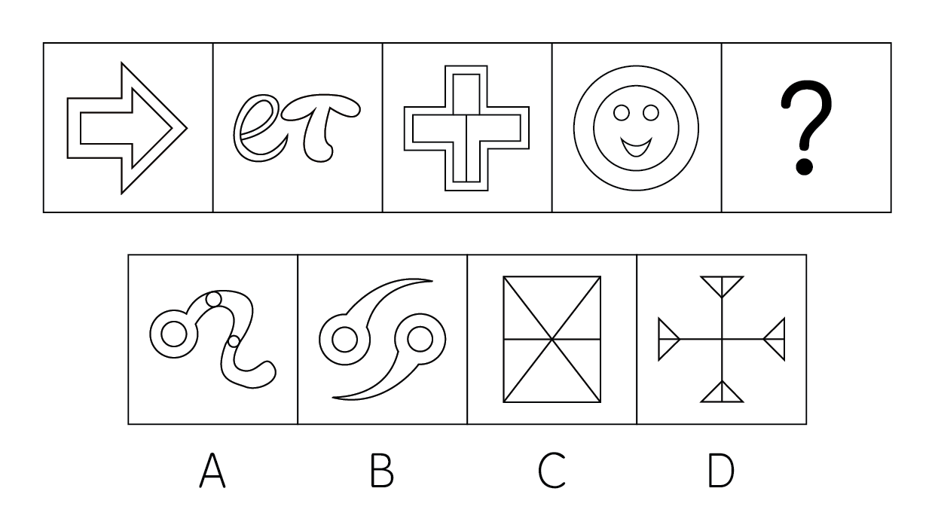

72. 从所给的四个选项中，选择最合适的一个填入问号处，使之呈现一定的规律性：
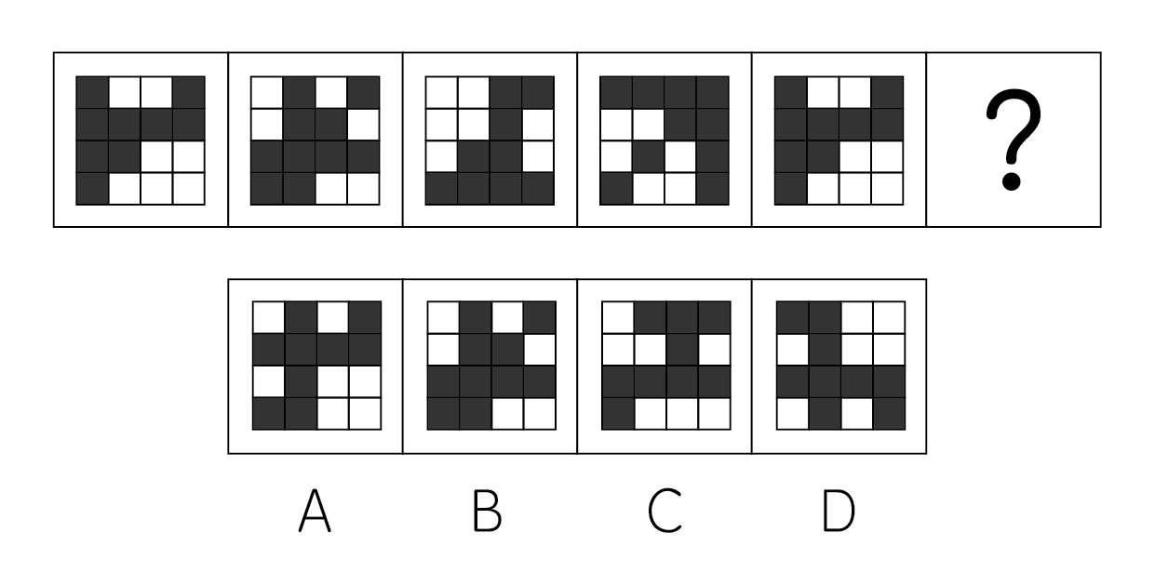

73. 从所给的四个选项中，选择最合适的一个填入问号处，使之呈现一定的规律性：
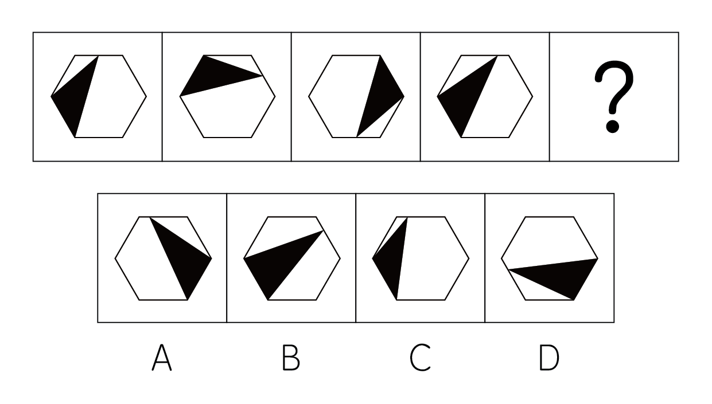

74. 从所给的四个选项中，选择最合适的一个填入问号处，使之呈现一定的规律性：
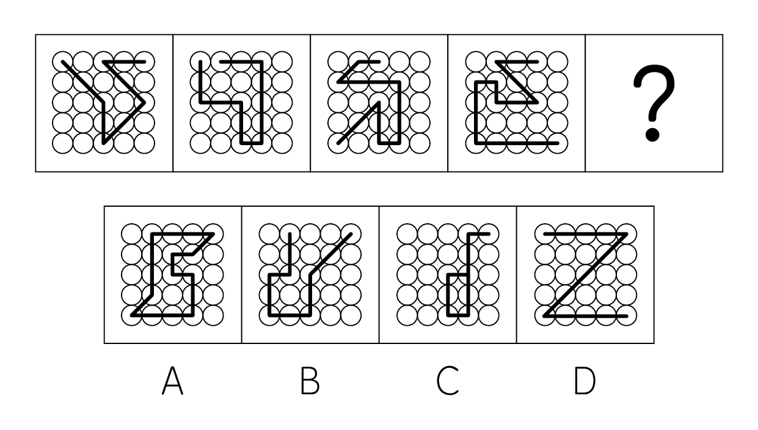

75. 从所给的四个选项中，选择最合适的一个填入问号处，使之呈现一定的规律性：
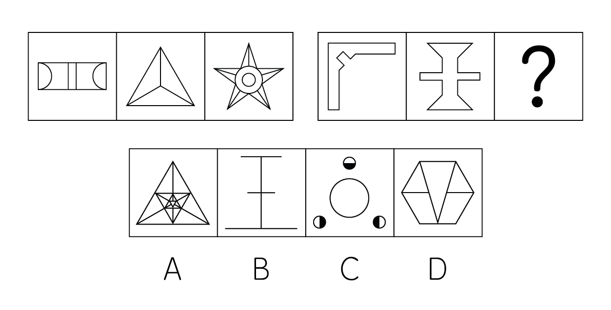

76. 从所给的四个选项中，选择最合适的一个填入问号处，使之呈现一定的规律性：
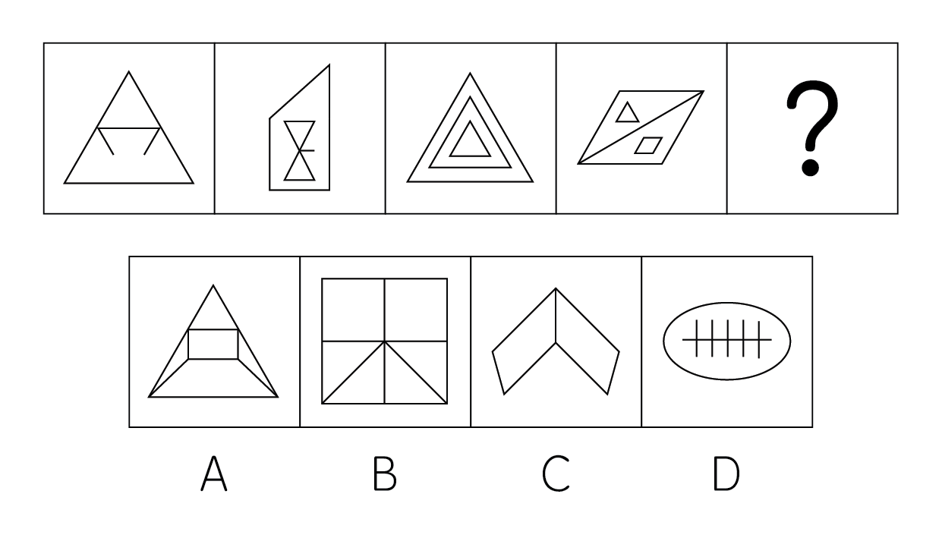

77. 左边给定的是正方体的外表面展开图，下面哪一项能由它折叠而成？
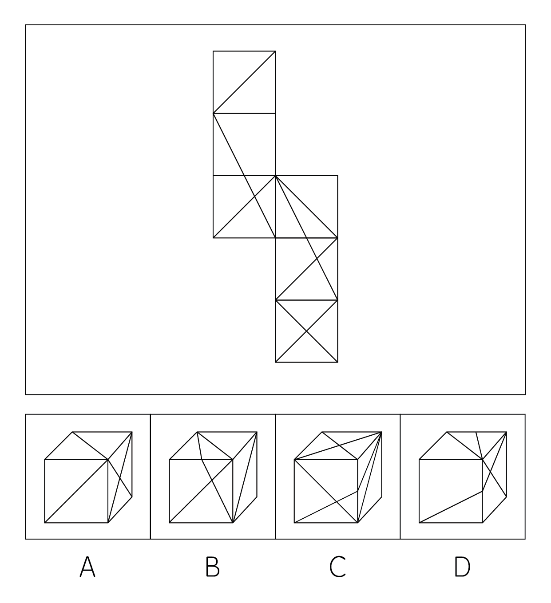

78. 把下面的两个图形分成两类，使每一类都有各自共同的特征和规律，分类正确的一项是：
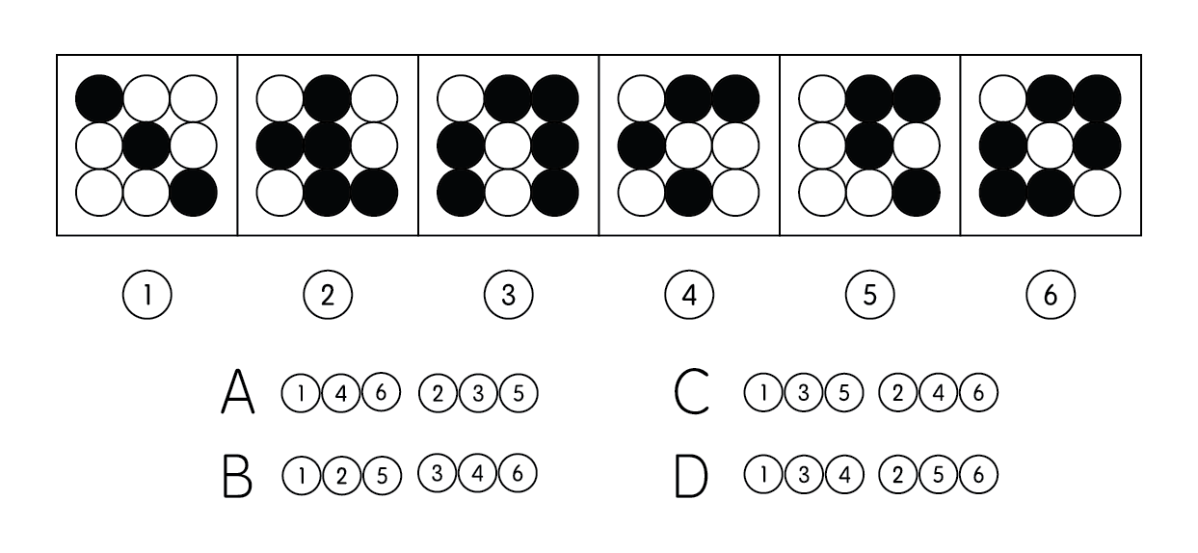

79. 上图为长方体和四棱锥组合成的多面体，将其从任一面剖开，以下哪一项不可能是该多面体的截面？
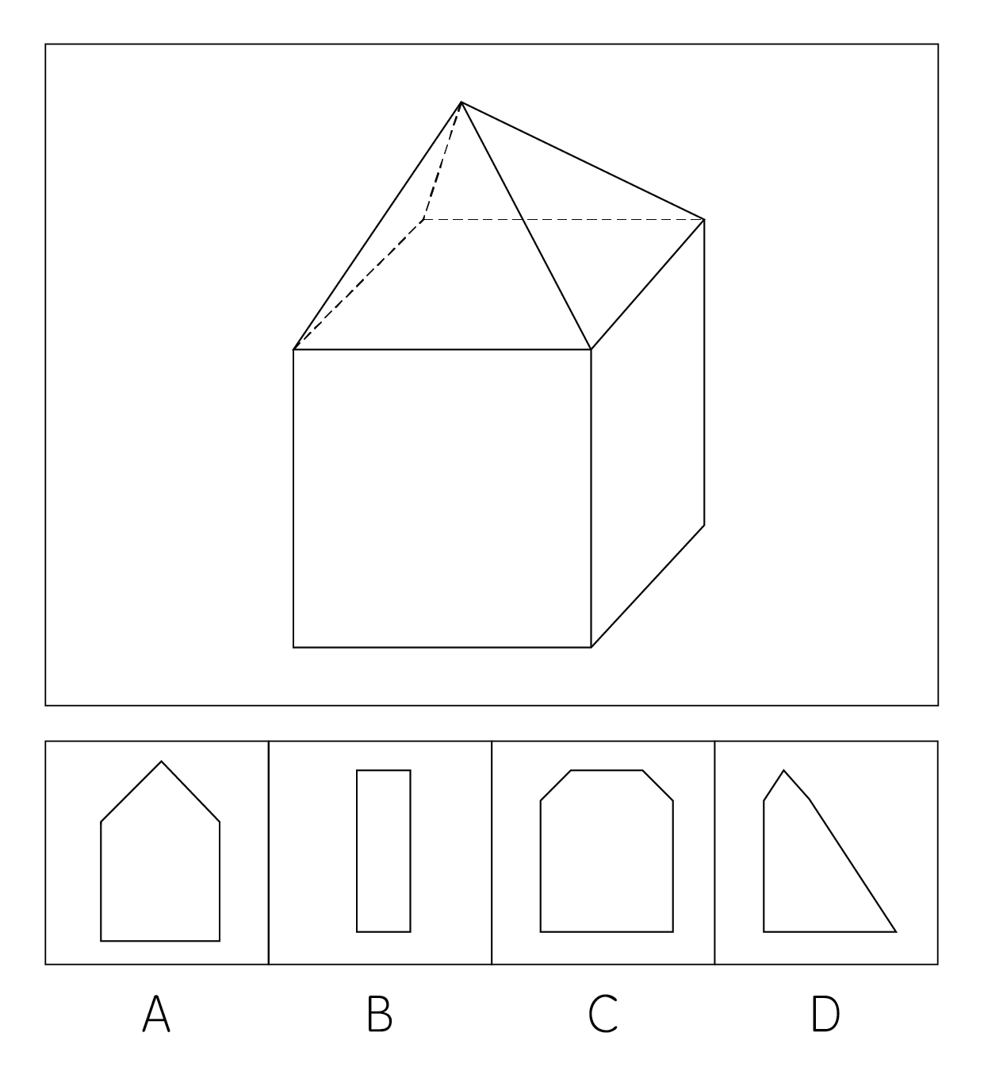

80. 从所给的四个选项中，选择最合适的一个填入问号处，使之呈现一定的规律性：
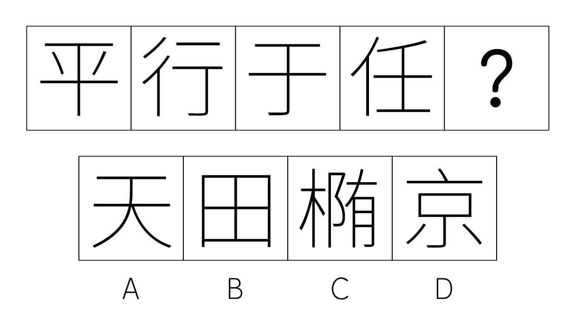

81. 邻避效应指居民或所在地单位因担心建设项目对身体健康、环境质量带来诸多负面影响，从而激发人们的嫌恶情结，滋生“不要建在我家后院”的心理，及采取的强烈和坚决的、有时高度情绪化的集体反对甚至抗争行为。
根据上述定义，以下涉及邻避效应的是( )。
A. 某飞机场附近的居民因不堪机场噪音严重扰民，纷纷提出在机场外围建立隔音墙
B. 某海上油田发生漏油事故，严重污染海洋环境，主管部门对其实施重罚并责令立即整改
C. 某小区内宠物随地大小便情况严重，部分居民向业主委员会提出抗议要求小区内禁养宠物
D. 某写字楼要在楼内更换新型空气净化系统，但由于价格太高遭到写字楼内企业联名反对

82. 路径依赖是指人类社会中的技术演进或制度变迁均有类似于物理学中的惯性，即一旦进入某一路径（无论是“好”还是“坏”）就可能对这种路径产生依赖。一旦人们做了某种选择，就好比走上了一条不归之路，惯性的力量会使这一选择不断自我强化，并让你轻易走不出去。
根据上述定义，下列哪项不属于路径依赖?( )
A. “直接销售模式”和“市场细分方式”是戴尔公司从创立以来就采用的“两大法宝”，并一直沿用至今
B. 现在的135相机规格还是爱迪生时代制定的，以后多次有人试图改进，都半途而废，因为全世界135相机保有量实在太大了，人们不可能为了节省4毫米胶片而报废自己上万元的相机
C. 马车的轮距标准从马车沿用至电车，又沿用至铁轨，甚至美国航天飞机上的两个火箭推进器的宽度也是由此决定的
D. 东欧剧变最先在波兰出现，后来扩展到东德、捷克斯洛伐克、匈牙利、保加利亚、罗马尼亚等前华沙条约组织国家

83. 羊群心理是指追随大众的想法及行为，缺乏自己的个性和主见的状态。
根据以上定义，下列哪项不属于羊群心理?( )
A. 在目前投资股票积极性大增的情况下，个人投资者追涨时信心百倍蜂拥而至，大盘跳水时，其恐慌心理也开始连锁反映，纷纷恐慌出逃
B. 在选美竞赛中，谁的选择结果与全体评选者的平均爱好最接近，谁就能得奖，因此每个参加者都不选他自己认为的最美者，而是运用智力，推测一般人认为的最美者
C. T企业一般对员工着装不作要求，只要员工觉得舒适怎么穿着都被允许
D. 现在做公务员很稳定，收入也不错，大学毕业生都去考公务员

84. 场化效应是指一个个体本来并不具有某些个性特征，但一旦进入某一群体后就会被这一群体所产生的心里场所磁化，从而产生某些不具有的个性特征行为与情绪。
根据上述定义，下列属于场化效应的是
A. 虽然王师傅周围的人都喜欢吃四川火锅，但王师傅更喜欢吃徽菜
B. 小张刚失恋，回家后母亲不停地唠叨，这让他心情更加烦躁
C. 李向寝室的三个室友都喜欢打篮球，他逐渐爱上了这项运动
D. 唐丽喜欢去图书馆看书，那里幽雅的环境很适合她的性格

85. 期望效应，是指要想使一个人发展得更好，就应该给他传递积极的期望。期望对于人有巨大的影响：积极的期望促使人们向好的方向发展，期望效应可以这样形象地说明：“说你行，你就行”。
根据上述定义，下列哪项不涉及期望效应?
A. 某知名教授去某中学随机抽取18名学生，告诉老师说“他们是最有发展潜能的学生”，半年后，这18名学生不但学习成绩和智力明显进步，而且在兴趣、品行、人际关系方面都发生非常好的变化
B. 属相书上说兔属相的人“性情开朗，活泼诙谐，积极进取”，当某兔属相的人读了之后，产生了一种认同感，即便没有，此后的态度，情感以及行为上将带有明显的倾向性
C. 每个月4号，华人和日本人死亡的人数比其它日子死亡的人数明显要高，这是因为普通话、广东话和日语中的“4”和“死”谐音，导致部分华人和日本人有一种忌讳“4”的迷信心理
D. 有的孩子本来较笨，由于家长加强教育，加强辅导，并鼓励他勤奋、拼搏，这样，原本的“笨”却变成了聪明的开端

86. 利他行为是指个人出于自愿而不计较外部利益去帮助他人的行为，被普遍认为是一种文化美德。人类的利他行为倚赖于社会化分工产生的人际间的利益相关和价值相关，主要表现在互惠互利或亲缘选择中。
根据上述定义，下列哪项不涉及利他行为?
A. 李林放学后经常去帮助他家附近的一位孤寡老人打扫卫生，买生活用品
B. 领导要求老同志与新同志建立一对一帮扶小组，以帮助新同志尽快对工作上手
C. 吴雨见义勇为，驾车追截劫匪
D. 王琴帮助室友提高英语成绩，其室友为了回报，帮助她补习数学

87. 人道主义主要是指关心人类幸福，其内涵可具体化为“自由”“平等”“博爱”等口号。狗道主义是基于人道主义的说法，是指人类对待狗的爱护上升到人道主义的层次。
根据上述定义，下列哪项不属于狗道主义?
A. 给狗吃清洁、营养的食物
B. 经常给狗买新衣服
C. 把狗当朋友般尊重
D. 在异常拥挤的公交车上给宠物狗“买座”

88. 偏见指的是凭借刻板印象的方式对人、物或者环境做出的判断。
以下选项中不符合对于偏见的定义的是？
A. 医生小王诊断，李某可能患有精神疾病
B. 很多人认为，犹太人是世界上最会经商的人
C. 张大姐认为，沿街乞讨的人都是企图不劳而获的
D. 有人认为：胖子一般都是因为自控能力差造成的

89. 环保城市是在经济高速发展的前提下，能源消耗和二氧化碳的排放处于较低水平，居民能源消耗较低的城市。
根据上述定义，下列符合环保城市定义的是：
A. 甲城主要生产电子配件，但近几年受经济危机影响出现萧条的景象
B. 乙城有着丰富的煤炭资源，当地通过煤炭发电，创造出较高的GDP
C. 丙城居民因发展特色农业而致富，每户人家平均都拥有一、两辆轿车
D. 丁城以太阳能为主要能源发展新型产业，经济发展迅速，但相对较为贫困

90. (2013福建)有些产品的精心设计使产品方便高效，能给客户带来舒适感，使用时不用阅读复杂的说明或是求助他人。而有些产品恰恰相反，它们的设计没有考虑用户的使用习惯和需要，因而使人们在使用过程中会遇到困难或者迷惑不解的情况，这类产品被人们称为诺曼产品。
根据上述定义，下列属于诺曼产品的是( )。
A. 某品牌木制大衣柜的底部滑轮质量较差，用户很难将门拉开
B. 某款网络游戏很难通关，很多玩家在网上求助怎样破解其中的关卡
C. 汽车收音机按钮和其他设备开关的形状、大小都一样，用户很难分辨哪个是收音机按钮
D. 某科技公司的精密实验设备附有300页的说明书，一般人觉得里面术语太多，很难读懂

91. 做一天和尚撞一天钟：得过且过
A. 树欲静而风不止：衾寒枕冷
B. 驴唇不对马嘴：答非所问
C. 风马牛不相及：唇齿相依
D. 手无缚鸡之力：拔山盖世

92. 大寒：雨水
A. 谷雨：小满
B. 处暑：白露
C. 清明：青年
D. 小寒：小雪

93. 雪茄：康乃馨
A. 椅子：玫瑰
B. 电脑：奇异果
C. 沙发：头发
D. 巴士：歇斯底里

94. 指甲：手
A. 主食：面条
B. 电脑：芯片
C. 水：酒
D. 树木：纸

95. 运动鞋：棉鞋
A. 银杏树：枫树
B. 秋裤：毛衣
C. 皮衣：羽绒服
D. 马甲：裤子

96. 硬盘：仓库
A. 火车︰客车
B. 风车︰风铃
C. 书包︰衣柜
D. 水库︰水车

97. 端午：粽子
A. 圣诞：苹果
B. 中秋：月饼
C. 情人：玫瑰
D. 春节：猪肉

98. 隐形眼镜：美瞳：护理液
A. 马桶：坐便器：洁厕灵
B. 卫生纸：抽纸：木头
C. 笔：钢笔：纸
D. 美甲师：美睫师：顾客

99. 妇女：青年
A. 教师：母亲
B. 儿童：父亲
C. 建军：国庆
D. 情人：中元

100. 关注之于( )相当于( )之于葡萄
A. 菜价︰新疆
B. 房价︰采摘
C. 关心︰进口
D. 完善︰紫色

101. 如今的音像市场上，正版的激光唱盘和影视盘销售不佳，而盗版的激光唱盘和影视盘却屡禁不绝，销售非常火爆。有的分析家认为，这主要是因为在价格上盗版盘更有优势，所以在市场上更有活力。
以下哪项是该分析人员在分析中隐含的假定？
A. 正版的激光唱盘和影视盘往往内容呆板，不适应市场的需要
B. 与正版盘的价格相比，正版盗版质量差别不大
C. 盗版的激光唱盘和影视盘不如正版的盘进货渠道畅通
D. 正版的激光唱盘和影视盘不如盗版的盘销售网络完善

102. 一个产品要想稳固地占领市场，产品本身的质量和产品的售后服务二者缺一不可。空谷牌冰箱质量不错，但售后服务跟不上，因此，很难长期稳固地占领市场。
以下哪项推理结构和题干的最为相似？
A. 德才兼备是一个领导干部尽职胜任的必要条件。李主任富于才但疏于德，因此，他难以尽职胜任
B. 如果天气晴朗并且风俗在三级以下，跳伞训练将对外开放。今天的天气晴朗但风速在三级以上，但仍旧对外开放了
C. 一个罪犯要犯案，必须既有作案动机又有作案时间。李某既有作案动机又有作案时间，因此，李某肯定是作案的罪犯
D. 必须有超长业绩或教龄在30年以上才有资格获得教育部颁发的特殊津贴。张教授获得了教育部颁发的津贴但教龄只有15年，因此，他一定有超常业绩

103. 在某住宅小区的居民中，大多数中老年教员都办理了人寿保险。所有买了四居室以上住房的居民都办理了财产保险。而所有办了人寿保险的都没有办理财产保险。
如果上述断定为真，以下有几项断定为真？
（1）有中老年教员买了四居以上的住房
（2）有中老年教员没办理财产保险
（3）买了四居室以上住房的居民都没办理人寿保险
A. 0
B. 1
C. 2
D. 3

104. 据S市的卫生检疫部门统计，和去年相比，今年该市肠炎患者的数量有明显的下降。权威人士认为，这是由于该市的饮用水净化工程正式投入了使用。
以下哪项，最不能削弱权威人士的结论？
A. 和天然饮用水相比，S市经过净化的饮用水中缺少了几种重要的微量元素
B. 全国范围的统计数字显示，我国肠炎患者的数量呈逐年明显下降趋势
C. 由于引进了新的诊断技术，许多以前被诊断为肠炎的病案，今年被确诊为肠溃疡
D. 去年S市对餐饮业特别是卫生条件较差的大排档进行了严格的卫生检查和整顿

105. 据统计资料显示，美国的人均寿命是73.9岁，将而在夏威夷出生的人的平均寿命是77岁，在路易斯安那州出生的人的平均寿命是71.7岁。因此，一个来自路易斯安那州的新婚夫妇，如果选择定居夏威夷，那么，他们的孩子的寿命可以期望比在路易斯安那出生寿命要长。
以下哪项如果为真，能够最有力地削弱题干的结论？
A. 在路易斯安那州首府巴吞鲁日出生的人均寿命是78岁
B. 和环境相比，遗传是人的寿命长短的更为重要的决定性因素
C. 美国人寿保险公司的专家并不认为移居夏威夷会使路易斯安那州人的寿命明显提高
D. 路易斯安那州的居民中1/3以上的黑人，是美国黑人比例最高的州，美国黑人的平均寿命要低于白人3-5个百分点

106. 小白、小丹、小雪三个学生分别来自美国、德国和意大利，其中一个学法律、一个学经济、一个学管理。已知：（1）小白不是学法律的，小丹不是学管理的；（2）学法律的不是来自德国；（3）学管理的来自美国；（4）小丹不是来自意大利。
根据以上条件，下列哪项为真？
A. 小白学管理，小丹学经济，小雪学法律
B. 小白学经济，小丹学管理，小雪学法律
C. 小白学法律，小丹学经济，小雪学管理
D. 小白学管理，小丹学法律，小雪学经济

107. 丈夫和妻子讨论孩子上哪所学校好。丈夫称：根据当地教育局最新的教学质量评估报告，青山小学教学质量不高。妻子却认为：此项报告未必客观准确，因为撰写报告的人中有来自绿水小学的人员，而绿水小学在青山小学附近，两所学校有生源竞争的利害关系，因此青山小学的教学质量其实是较高的。
以下哪项最能削弱妻子的推理？
A. 撰写评估报告的人中也有来自青山小学的人员
B. 对青山小学盲目信任，主观认为质量评估报告不可信
C. 用有偏见的证据论证“教学质量评估是错误”的
D. 没有提供确切的证据，只是猜测评估报告有问题

108. 某商店失窃，职员甲、乙、丙、丁四人涉嫌被调查。
甲说：我没有作案，作案的是乙
乙说：我和丙都没作案
丙说：除非乙没作案，否则甲作案
丁说：甲和丙两人至少有一人作案
已知甲、乙、丙、丁四人只有一人说真话。以下哪项为真？
A. 甲作案
B. 丁作案
C. 乙作案
D. 丙作案

109. 一些城市，由于作息时间比较统一，加上机动车太多，很容易形成交通早高峰和晚高峰。市民们在高峰时间上下班很不容易。为了缓解人们上下班的交通压力，某政府顾问提议采取不同时间段上下班制度，即不同单位可以在不同的时间段上下班。
以下哪项如果为真，最可能使该顾问的提议无法取得预期效果？
A. 有些上班时间段与员工的用餐时间冲突，会影响他们的生活乐趣，从而影响他们的工作积极性
B. 许多上班时间段与员工的正常作息时间不协调，他们需要较长一段时间来调整适应，这段时间的工作效率难以保证
C. 许多单位的大部分工作通常需要员工们在一起讨论，集体合作才能完成
D. 该市的机动车数量持续增加，即使不在早晚高峰期，交通拥堵也时有发生

110. 某学校校长在校庆大会上讲话时说：“我们有许多毕业同学以自己的努力已在各自领域中获得了优异成绩。他们有的已成为科学家、将军、市长、大企业家，我们的学校以他们为骄傲。毋庸置疑，我们已毕业的同学中有许多女学生……”
如果该校长讲话中的断定都是真的，那么以下哪项必定是真的？
A. 取得优异成绩的至少有女学生
B. 取得优异成绩的男同学多于女同学
C. 取得优异成绩的女同学多于男同学
D. 取得优异成绩的可能没有女同学

2015年，该省全社会固定资产投资完成29448.3亿元，比上年增长10.4%。其中，固定资产投资（不含农户）增长10.6%；农户投资增长3.4%。
在固定资产投资（不含农户）中，第一产业投资1409.3亿元，比上年增长35.4%；第二产业投资14649.4亿元，增长10.5%；第三产业投资12847.1亿元，增长6.5%。工业技改投资8982.3亿元，增长7.0%，占工业投资的61.2%，比上年降低2.8个百分点。民间投资22769.4亿元，增长8.5%。高新技术产业投资3736.5亿元，增长17.9%。其中，生物技术投资增长27.5%，电子信息投资增长39.5%，新能源投资增长35.3%，高端技术装备制造投资增长10.5%。城市基础设施投资5769.8亿元，增长15.1%。
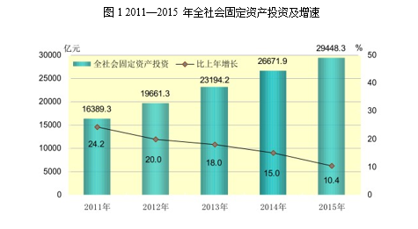
111. 2014年，全社会固定资产投资（不含农户）是农户投资的（ ）倍？
A. 31
B. 35
C. 40
D. 43

112. 与上年同期相比，2015年第一产业投资占全社会固定资产投资（不含农户）的比重（ ）？
A. 增加了0.9个百分点
B. 下降了0.9个百分点
C. 增加了24.8个百分点
D. 下降了24.8个百分点

113. 2014年该省工业投资为（ ）亿元？
A. 8395
B. 9017
C. 13117
D. 14035

114. 2011-2015年，全社会固定资产投资增量高于3000亿元的年份有（ ）个？
A. 1
B. 2
C. 3
D. 4

115. 根据上述资料，以下说法错误的是（ ）
A. 2015年，三大产业投资增长最多的是第二产业
B. 2015年，高新技术产业投资中，增幅在平均水平两倍以上的投资只有1个
C. 2011-2015年，全社会固定资产投资年均增幅超过3000亿元
D. 2015年三大产业投资在固定资产投资（不含农户）中所占比重同比上升的有2个

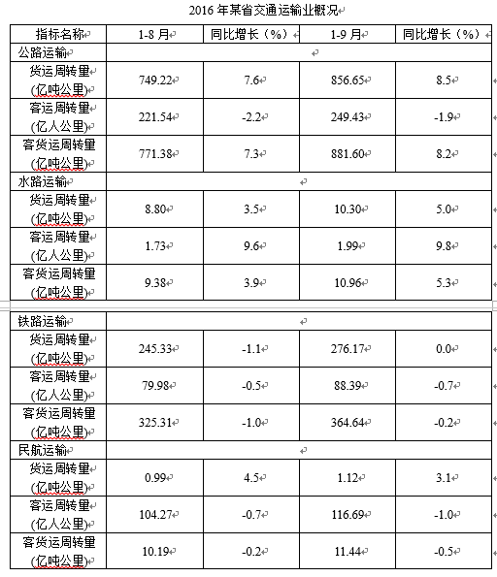
116. 2016年9月，该省客货运周转量为（ ）亿吨公里？
A. 27.89
B. 139.90
C. 48.98
D. 152.38

117. 2015年9月份，客货运周转量（铁路运输）为（ ）亿吨公里？
A. 28.1
B. 8.6
C. 36.8
D. 39.3

118. 2016年1-9月该省货运周转量与1-8月客运周转量分别同比增加了（ ）？
A. 1.5%、6.3%
B. 6.3%、-1.5%
C. 8.5%、-2.2%
D. 9.6%、-2.5%

119. 2016年1-9月公路运输中，货运周转量与客货运周转量的比值较上年同期增长了（ ）？
A. 0.28%
B. 0.30%
C. 0.27%
D. 0.29%

120. 根据上述材料，以下说法错误的是：（ ）
A. 与1-8月份周转量相比，2016年1-9月份该省交通运输业中各周转量均有所上升
B. 2016年1-8月，货运周转量变化量最高的是公路运输
C. 2016年1-8月，铁路运输中客运周转量减少量超过0.5亿人公里
D. 2015年1-9月，铁路运输中月均货运周转量约为31亿吨公里

2016年1-9月份，全国规模以上工业企业实现利润总额46380.6亿元，同比增长8.4%，增速与1-8月份持平。 规模以上工业企业实现主营业务收入81.9万亿元，同比增长3.7%；发生主营业务成本70.3万亿元，增长3.5%；主营业务收入利润率为5.67%。
1-9月份，规模以上工业企业中，国有控股企业实现利润总额8616.4亿元，同比增长2.6%；集体企业实现利润总额327.4亿元，下降2.6%；股份制企业实现利润总额31655.5亿元，增长8.6%；外商及港澳台商投资企业实现利润总额11594.9亿元，增长10.2%；私营企业实现利润总额16232亿元，增长7%。
1-9月份，在41个工业大类行业中，31个行业利润总额同比增加，10个减少。主要行业利润情况如下：煤炭开采和洗选业利润总额同比增长65.1%，农副食品加工业增长7.9%，纺织业增长4.2%，石油加工、炼焦和核燃料加工业增长2.6倍，化学原料和化学制品制造业增长13.1%，非金属矿物制品业增长9.3%，黑色金属冶炼和压延加工业增长2.7倍，有色金属冶炼和压延加工业增长33.2%，专用设备制造业增长5.8%，汽车制造业增长13%，电气机械和器材制造业增长13.1%，计算机、通信和其他电子设备制造业增长16.7%，通用设备制造业下降0.8%，电力、热力生产和供应业下降5.7%，石油和天然气开采业由同期盈利转为亏损。
121. 2016年1-9月，全国规模以上工业企业主营业务收入实现利润率（利润与收入的比值）较上年同期增长了（ ）？
A. 4.53%
B. 4.34%
C. 11.16%
D. 11.67%

122. 2016年1-9月份，规模以上工业企业中，实现利润总额增长量变化绝对值最大的是（ ）？
A. 国有控股企业
B. 私营企业
C. 股份制企业
D. 外商及港澳台商投资企业

123. 与上年同期相比，私营企业利润总额占全国规模以上工业企业利润总额的比重（ ）？
A. 下降0.46个百分点
B. 上升0.46个百分点
C. 上升0.92个百分点
D. 下降0.92个百分点

124. 2015年1-9月份，规模以上工业企业中，国有控股企业实现利润总额是集体企业实现利润总额的（ ）倍？
A. 21
B. 25
C. 27
D. 29

125. 根据以上资料，以下说法不正确的是：（ ）
A. 2016年9月份，全国规模以上工业企业实现利润总额同比增长8.4%
B. 2016年1-9月份，在41个工业大类行业中，超过3/4的行业利润总额同比增加
C. 2016年1-9月份，股份制企业实现利润总额占全国规模以上工业企业实现利润总额的比重同比上升
D. 2016年1-9月份，在41个工业大类行业中，煤炭开采和洗选业利润总额同比增长率最高

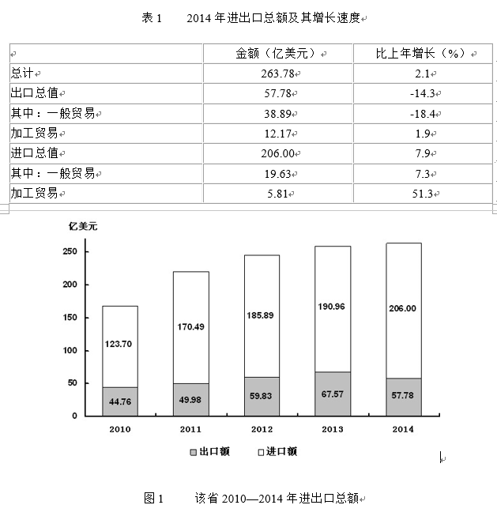
126. 2010-2014年，进口额与出口额比值最低的一年是（ ）？
A. 2011
B. 2012
C. 2013
D. 2014

127. 2011-2014年，该省出口额增长最快的那年，进出口总额为（ ）亿美元？
A. 168.46
B. 220.47
C. 245.72
D. 258.53

128. 2014年出口总值中，一般贸易额所占的比重较上年（ ）？
A. 下降3.4个百分点
B. 上升3.4个百分点
C. 上升6.4个百分点
D. 下降6.4个百分点

129. 2014年，以下几类增长量变化绝对值最大的是（ ）？
A. 出口一般贸易
B. 出口加工贸易
C. 进口一般贸易
D. 进口加工贸易

130. 根据以上资料，以下说法正确的是：（ ）
A. 2010-2014年，出口额与进口额的变化趋势一致
B. 2014年出口中一般贸易所占的比重低于进口
C. 2011-2013年，进口总值的增速逐年递减
D. 2010-2014年，进出口总值年均增长量低于20亿美元

参考答案与解析
第一部分 客观题
一、单选题
第1题
【知识点】 科技常识其它
【答案】 A
【解析】 本题考查科技常识。1.2016年9月天宫二号空间实验室发射升空。2.2017年4月20日天舟一号货运飞船发射升空，完成与天宫二号对接和推进剂补加试验。3.2020年5月5日，长征五号B运载火箭，在海南文昌首飞成功。4.2016年10月神舟十一号载人舱发射升空，与天宫二号对接。因此本题选1423。
【来源】 2020省考押题预测模考第5季第1题

第2题
【知识点】 民法
【答案】 D
【解析】 本题考查的是法律常识。A项，错误，根据《民事诉讼法》第一百一十六条第三款规定：“罚款、拘留应当用决定书。对决定不服的，可以向上一级人民法院申请复议一次。复议期间不停止执行。”B项，错误，《最高人民法院关于适用中华人民共和国民事诉讼法》第181条规定：因哄闹、冲击法庭，用暴力、威胁等方法抗拒执行公务等紧急情况，必须立即采取拘留措施的，可在拘留后，立即报告院长补办批准手续。院长认为拘留不当的，应当解除拘留。因此，特殊情况下，可以先执行。C项，错误，根据《最高人民法院关于适用〈中华人民共和国民事诉讼法〉的解释》第一百八十三条规定：“民事诉讼法第一百一十条至第一百一十三条规定的罚款、拘留可以单独适用，也可以合并适用。”第一百八十四条规定：“对同一妨害民事诉讼行为的罚款、拘留不得连续适用。发生新的妨害民事诉讼行为的，人民法院可以重新予以罚款、拘留。”因此，罚款拘留不能连续适用，但是可以合并适用。C项中“且只能择一适用”说法不正确。D项，正确，根据《最高人民法院关于适用〈中华人民共和国民事诉讼法〉的解释》第一百八十六条规定：“上级人民法院复议时认为强制措施不当的，应当制作决定书，撤销或者变更下级人民法院作出的拘留、罚款决定。情况紧急的，可以在口头通知后三日内发出决定书。”因此本题选D。
【来源】 2018年下半年事业单位联考《职测》真题（A类）第2题,2020省考押题预测模考第5季第2题

第3题
【知识点】 法律常识（其它）
【答案】 C
【解析】 本题考查法律常识。A项，符合，根据《中华人民共和国公务员法》第八十六条第四款规定：“公务员有下列情形之一的，不得辞去公职：正在接受审计、纪律审查，或者涉嫌犯罪，司法程序尚未终结的。”B项，符合，根据《公务员法》第八十八条第一款规定：“公务员有下列情形之一的，予以辞退：在年度考核中，连续两年被确定为不称职的。”C项，不符合，根据《公务员法》第八十六条第二款规定：“公务员有下列情形之一的，不得辞去公职：在涉及国家秘密等特殊职位任职或者离开上述职位不满国家规定的脱密期限的。”在这些特殊职位上任职的公务员要辞去公职，必须离开这些特殊职位后一定时期，也就是过了国家规定的脱密期限，才可以辞去公职。D项，符合，根据《公务员法》第八十七条规定：“领导成员因工作严重失误、失职造成重大损失或者恶劣社会影响的，或者对重大事故负有领导责任的，应当引咎辞去领导职务。”因此本题选C。
【来源】 2018年下半年事业单位联考《职测》真题（A类）第3题,2018年下半年事业单位联考《职测》真题（B类）第11题,2020省考押题预测模考第5季第3题

第4题
【知识点】 法律常识（其它）
【答案】 A
【解析】 本题考查的是法律常识。题干中，“因国家房贷政策收紧， 乙无法办理贷款”属于情势变更（情势变更， 是指合同有效成立后， 因不可归责于双方当事人的原因发生情势变更，致使合同之基础动摇或丧失， 若继续维持合同原有效力显失公平，允许变更合同内容或者解除合同）。A项，正确，出现情势变更后，受不利影响的一方当事人可请求人民法院变更或者解除合同，人民法院应当根据公平原则，并结合案件的实际情况裁判变更或者解除合同。B项，错误，根据《物权法》第九条规定：“不动产物权的设立、变更、转让和消灭，经依法登记，发生效力；未经登记，不发生效力，但法律另有规定的除外。”房屋属于不动产，因此房屋产权的转移是从登记之日开始。C项，错误，不可抗力，是指不能预见、不能避免并不能克服的客观情况。国家房贷政策的变化不属于不可抗力因素。D项，错误，根据《2015年全国民事审判工作会议纪要》第二十八条规定：“房屋买卖合同约定以按揭贷款方式付款，买受人以房贷政策变化不能办理按揭贷款导致无履约能力为由，请求解除合同，并要求出卖人返还所收受的购房款或定金的，经审查，买受人确因房贷政策变化而不能办理约定的按揭贷款的，一般应予以支持其诉请。”所以，因贷款政策变化无法办理贷款，不视为乙违约。故本题选A。
【来源】 2018年下半年事业单位联考《职测》真题（A类）第4题,2018年下半年事业单位联考《职测》真题（B类）第12题,2018年下半年事业单位联考《职测》真题（C类）第11题,2020省考押题预测模考第5季第4题

第5题
【知识点】 法律常识（其它）
【答案】 C
【解析】 本题考查的是法律常识。根据《中华人民共和国行政诉讼法》第十五条规定：“中级人民法院管辖下列第一审行政案件：（一）对国务院部门或者县级以上地方人民政府所作的行政行为提起诉讼的案件；（二）海关处理的案件；（三）本辖区内重大、复杂的案件；（四）其他法律规定由中级人民法院管辖的案件。”A项、B项、D项，均符合。C项，不符合，对某市公安局的执法行为提起诉讼，应当由基层人民法院管辖，而非由中级人民法院管辖。故本题选C。
【来源】 2018年下半年事业单位联考《职测》真题（A类）第5题,2018年下半年事业单位联考《职测》真题（B类）第13题,2020省考押题预测模考第5季第5题,2021国考基础精讲-法律第5题

第6题
【知识点】 法律常识（其它）
【答案】 B
【解析】 本题考查的是法律常识。A项，错误，冒充军人招摇撞骗罪是指假冒军人身份进行招摇撞骗的行为。因此，冒充军人招摇撞骗罪的管辖法院为一般地方法院，而不是军事法院。B项，正确，根据《婚姻法》第三十三条规定：“现役军人的配偶要求离婚，须得军人同意，但军人一方有重大过错的除外。”C项，错误，根据《最高人民法院关于适用〈中华人民共和国民事诉讼法〉的解释》第十一条规定：“双方当事人均为军人或者军队单位的民事案件由军事法院管辖。”D项，错误，根据《刑事诉讼法》第三百零八条第一款规定：“军队保卫部门对军队内部发生的刑事案件行使侦查权”。故本题选B。
【来源】 2018年下半年事业单位联考《职测》真题（A类）第6题,2018年下半年事业单位联考《职测》真题（B类）第14题,2018年下半年事业单位联考《职测》真题（C类）第12题,2020省考押题预测模考第5季第6题

第7题
【知识点】 中国古代史
【答案】 D
【解析】 本题考查的是历史常识。1900年5月26日，中国甘肃敦煌莫高窟藏经洞被发现。敦煌莫高窟下寺道士王圆箓在清理积沙时，无意中发现了藏经洞，并挖出了公元四至十一世纪的佛教经卷、社会文书、刺绣、绢画、法器等文物4万余件。Ａ项，正确，敦煌藏经洞出土的写本和印刷品有许多佛教经典古写本。B项，正确，道教是中国本土宗教，敦煌遗书中共保存了800多件有关道经的抄本。C项，正确，敦煌遗书中保存了儒家经典，共有30多种，300多件，抄写年代为六朝到五代宋初。D项，不符合，景德三年（1006年），信奉伊斯兰教的黑韩王朝灭掉于阗佛教王国，这个消息很可能被从沙州寺院东逃的于阗人得知，在佛教法灭尽经思想的影响和穆斯林东进的威胁下，莫高窟的一些寺院将一些重要的经卷和佛像、幡画等集中起来，收藏在原来存放各寺剔除的经卷、外典、过时文书、旧幡画、佛像的洞窟中（今编号为第17窟），并将该窟洞口封闭起来，做了必要的掩饰。因此，藏经洞里没有伊斯兰教经典。故本题选D。
【来源】 2018年下半年事业单位联考《职测》真题（A类）第7题,2018年下半年事业单位联考《职测》真题（B类）第15题,2020省考押题预测模考第5季第7题

第8题
【知识点】 政治常识（其它）
【答案】 A
【解析】 本题考查的是政治常识。质变指事物从一种质态向另一种质态的转变。A项，符合，破茧成蝶指肉虫或者毛虫通过痛苦的挣扎和不懈地努力，化为蝴蝶的过程。B项，不符合，破巢完卵，指翻倒的鸟窝里不会有完好的卵，后遂以“破巢完卵”比喻破家或被祸后幸存的人。没有发生质的改变。C项，不符合，破釜沉舟意思是把饭锅打破，把渡船凿沉，比喻不留退路，非打胜仗不可，下决心不顾一切地干到底。没有发生质变。D项，不符合，破甑不顾，甑：古代一种瓦制炊器；顾：回头看。指甑落地已破，不再看它。比喻既成事实，不再追悔。没有发生质变。故本题选A。
【来源】 2018年下半年事业单位联考《职测》真题（A类）第8题,2018年下半年事业单位联考《职测》真题（B类）第16题,2018年下半年事业单位联考《职测》真题（C类）第13题,2020省考押题预测模考第5季第8题

第9题
【知识点】 世界史
【答案】 C
【解析】 本题考查的是历史常识。
A项，正确，我国青铜时代主要指夏商周三代，大约为公元前4000～公元前1000年左右。四羊方尊是商朝晚期青铜礼器，祭祀用品，所以属于青铜时代。
B项，不严谨但算正确，克虏伯大炮是位于德国埃森的克虏伯公司于19世纪中叶造出的优良钢铁大炮。克虏伯产生于封建时期且质地为铁，属于铁器时代。按照《马克思主义百科辞典》观点，克虏伯炮属于蒸汽时代产物；但是按照《马克思主义与当代辞典》，其又属于铁器时代产物。
C项，错误，珍妮纺纱机产生于18世纪60年代，而人类在1769年瓦特改良蒸汽机后才进入蒸汽时代，珍妮纺纱机出现早于蒸汽时代。
D项，正确，电气时代开始于19世纪70年代，以电力的广泛应用为进入标志，电话等电器产品纷纷涌现，改变了人类的生产和生活。故本题选C。
【来源】 2018年下半年事业单位联考《职测》真题（A类）第9题,2018年下半年事业单位联考《职测》真题（B类）第17题,2018年下半年事业单位联考《职测》真题（C类）第14题,2020省考押题预测模考第5季第9题

第10题
【知识点】 人文常识（其它）
【答案】 C
【解析】 本题考查的是人文常识。A项，错误，浙江杭州灵隐寺，被誉为江南禅宗“五山”之一，是佛教圣地；岳麓书院是中国四大书院之一，与佛教文化无关；贵州省铜仁市梵净山是中国著名的弥勒菩萨道场，是中国五大佛教名山之一。B项，错误，云冈石窟记录了印度及中亚佛教艺术向中国佛教艺术发展的历史轨迹；北京国子监是中国元、明、清三代国家设立的最高学府，与佛教文化无关；江西龙虎山，是道教四大名山，与佛教无关。C项，正确，安徽九华山，为“中国佛教四大名山”之一；洛阳白马寺创建于东汉年间，是佛教传入中国后兴建的第一座官办寺院；山西五台山是中国佛教四大名山，世界五大佛教圣地。D项，错误，河南函谷关，函谷关名副其实为道家文化的发祥地，与佛教无关；四川青羊宫是全国著名的道教宫观之一，与佛教文化无关；湖北武当山，中国道教圣地，与佛教文化无关。因此本题选C。
【来源】 2018年下半年事业单位联考《职测》真题（A类）第10题,2020省考押题预测模考第5季第10题

第11题
【知识点】 世界地理
【答案】 A
【解析】 本题考查的是地理常识。A项，正确，荷兰，受大西洋暖流影响，属温带海洋性气候，冬暖夏凉。同时它又濒临大西洋，是典型的海洋性气候国家，海陆风长年不息，这就给荷兰风车转动提供了充足的风力。B项，错误，潘帕斯草原又称南美草原或阿根廷草原，南美亚热带湿润气候下的高草草原，分布在乌拉圭、阿根廷东部、巴西南部等地区，不属于澳大利亚。C项，错误，中国梯田主要分布在江南山岭地区，其中广西、云南居多。而东北地区以平原为主，不适宜发展梯田。D项，错误，上世纪五十年代，有民间农业科技人员提出“南茶北引”的设想，南茶北引试种成功以后，在北方出产的茶叶命名为“北茶”，反之为“南茶”，目前北茶品牌主要有沂蒙绿茶，日照绿茶，崂山绿茶，乳山绿茶，莒南绿茶。故本题选A。
【来源】 2018年下半年事业单位联考《职测》真题（A类）第11题,2018年下半年事业单位联考《职测》真题（B类）第18题,2020省考押题预测模考第5季第11题

第12题
【知识点】 生物医学常识（其它）
【答案】 D
【解析】 本题考查的是生物常识。A项，正确，蒲公英别名为黄花地丁、婆婆丁、华花郎等，是菊科多年生草本植物。B项，正确，种子上有白色冠毛结成的绒球，花开后随风飘到新的地方，孕育新生命。C项，正确，蒲公英清热解毒，利尿散结。可用于治疗急性乳腺炎、淋巴腺炎、瘰疬、疔毒疮肿、急性结膜炎、感冒发热、急性扁桃体炎、急性支气管炎、胃炎、肝炎、胆囊炎、尿路感染。D项，错误，蒲公英广泛生长在中、低海拔地区的山坡草地、路边、田野、河滩。故本题选D。
【来源】 2018年下半年事业单位联考《职测》真题（A类）第12题,2018年下半年事业单位联考《职测》真题（B类）第19题,2018年下半年事业单位联考《职测》真题（C类）第15题,2020省考押题预测模考第5季第12题

第13题
【知识点】 人文常识（其它）
【答案】 C
【解析】 本题考查的是历史常识。A项，正确，羌笛的声音是由空气柱振动而产生的，吹奏笛子时，气流从吹孔进入，在管内产生气柱振动，随手指所按音孔而发出音响，音色明亮清脆。B项，正确，“羌笛何须怨杨柳，春风不度玉门关”出自王之涣所作的《凉州词》，描写了边塞凉州雄伟壮阔又荒凉寂寞的景象。王之涣这首诗写戍边士兵的怀乡情，虽极力渲染戍卒不得还乡的怨情，但丝毫没有半点颓丧消沉的情调。C项，错误，玉门属大陆性中温带干旱气候，降水少，蒸发大，日照长，年平均气温6.9摄氏度。D项，正确，扦插也称插条，是一种培育植物的常用繁殖方法。可以剪取植物的茎、叶、根、芽等（在园艺上称插穗），或插入土中、沙中，或浸泡在水中，等到生根后就可栽种，使之成为独立的新植株。“插柳”即“扦插”的一种形式，用柳枝（柳树的茎）来繁殖后代。故本题选C。
【来源】 2018年下半年事业单位联考《职测》真题（A类）第13题,2018年下半年事业单位联考《职测》真题（B类）第20题,2020省考押题预测模考第5季第13题

第14题
【知识点】 科技常识其它
【答案】 B
【解析】 本题考查的是科技常识。有机合成材料品种很多，合成塑料、合成纤维、合成橡胶就是我们通常所说的三大合成材料；有机合成材料主要是指通过化学合成将小分子有机物如烯烃等合成大分子聚合物。其合成材料品种很多，合成塑料、合成纤维、合成橡胶就是我们通常所说的三大合成材料。A项，错误，玻璃是一种无规则结构的非晶态固体，属无机非金属材料，主要成分是硅酸盐复盐，玻璃花瓶不是有机合成材料制成。B项，正确，汽车轮胎的主要成分为天然橡胶和合成橡胶，其中，合成橡胶是人工合成的高弹性聚合物，是有机合成材料。C项，错误，不锈钢是具有抗腐蚀作用的合金钢，有的还含镍、钛等元素，是用途广泛的金属材料，故不锈钢水果刀不是由有机合成材料制成。D项，错误，棉麻混纺衬衫指棉料和麻按照一定的比例，混合纺纱织成的衬衫。棉花和麻均为植物纤维，是天然植物纤维，非合成纤维，故棉麻混纺衬衫不是由有机合成材料制成。故本题选B。
【来源】 2018年下半年事业单位联考《职测》真题（A类）第14题,2018年下半年事业单位联考《职测》真题（B类）第23题,2018年下半年事业单位联考《职测》真题（C类）第16题,2020省考押题预测模考第5季第14题

第15题
【知识点】 中国古代史
【答案】 C
【解析】 本题考查的是历史常识。①不符合，文成公主进藏是指唐朝贞观年间，吐蕃赞普松赞干布派遣大相噶尔东赞（即禄东赞）为请婚使者，赴长安请婚。唐太宗将远支宗女封为文成公主，下嫁松赞干布，并诏令礼部尚书江夏王李道宗为主婚使，持节护送文成公主入蕃。文成公主入藏促进了汉族与藏族人民的密切交往。②不符合，赵武灵王为了国家的强大，进行胡服骑射改革的故事，故事主要围绕赵武灵王与重臣公子成之间的争论展开，主要通过两个方面的言论表现赵武灵王注重实用、勇于改革的形象，增强了胡人对华夏民族的归依心理，促进了华夏民族与北方游牧民族的融合。③符合，大运河南起余杭（今杭州），北到涿郡（今北京），途经今浙江、江苏、山东、河北四省及天津、北京两市，贯通海河、黄河、淮河、长江、钱塘江五大水系，全长约1797公里。运河对中国南北地区之间的经济、文化发展与交流，特别是对沿线地区工农业经济的发展起了巨大作用。④符合，安史之乱后，北民南迁状况越来越明显，北方人口的南迁，为其带去了大量的劳动力和先进的生产技术，促进了我国南北方之间经济和文化交流。故本题选C。
【来源】 2018年下半年事业单位联考《职测》真题（A类）第15题,2018年下半年事业单位联考《职测》真题（B类）第24题,2020省考押题预测模考第5季第15题

第16题
【知识点】 人文常识（其它）
【答案】 D
【解析】 本题考查的是人文常识。A项，出自宋代王安石的《元日》，意思为一片爆竹声送走了旧的一年，饮着醇美的屠苏酒感受到了春天的气息。所描写的是春节期间的景象。B项，出自唐代孟浩然的《岁除夜会乐城张少府宅》，意为天黑之后点起描画的红烛，排起守岁的宴席，友朋列坐其次。所描写的是春节期间的景象。C项，出自唐代高适的《除夜作》，意思是在这除夕之夜，故乡的亲人一定在想念着千里之外的我；明天又开始新的一年了，斑白的两鬓又将因思念之苦而增添新的白发。所描写的是春节期间的景象。D项，出自宋代欧阳修的《生查子·元夕》，意为今年正月十五元宵节，月光与灯光仍同去年一样。所描写的是元宵节期间的景象。A项、B项、C项，均描写的是春节。D项描写的是元宵节，因此本题选D。
【来源】 2018年下半年事业单位联考《职测》真题（A类）第16题,2020省考押题预测模考第5季第16题

第17题
【知识点】 物理常识
【答案】 A
【解析】 本题考查的是物理常识。A项，正确，荧光灯是利用低气压的汞蒸气在通电后释放紫外线，从而使荧光粉发出可见光，并不产生太高的温度；而白炽灯是利用灯丝电阻电流的热效应，使灯丝温度上升到白炽程度而发光，其工作温度可达上千度。B项，错误，空调制热原理是利用压缩机将氟利昂压缩成高压高温气体，再冷凝液化放热，进而加热室内空气；而电吹风的加热原理是，空气通过加热的电热丝，进而被加热。因此两种制热原理不同。C项，错误，一度电的定义是，功率为1千瓦的用电器工作1小时的耗电量。而50瓦的电器使用２小时只消耗0.1度电。D项，错误，功率等于电流乘以电阻，由于是串联电路，电流处处相等，因此电阻大的，功率就大；而相同时间下，功率大则耗电量大，因此电阻大的电热丝耗电量大。因此本题选A。
【来源】 2018年下半年事业单位联考《职测》真题（A类）第17题,2018年下半年事业单位联考《职测》真题（C类）第17题,2020省考押题预测模考第5季第17题

第18题
【知识点】 自然地理
【答案】 C
【解析】 本题考查的是地理常识。A项，正确，根据岩浆作用的两种方式：喷出和侵入，将岩浆岩分为喷出岩和侵入岩。B项，正确，黄山山体主要由燕山期花岗岩构成，垂直节理发育，侵蚀切割强烈，断裂和裂隙交错，长期受水溶蚀，形成花岗岩洞穴与孔道。C项，错误，一般沉积岩中才蕴藏着石油。沉积岩中所含有的矿产，占全部世界矿产蕴藏量的80%。D项，正确，岩浆岩又称火成岩，占地壳总质量的95%。故本题选C。
【来源】 2018年下半年事业单位联考《职测》真题（A类）第18题,2018年下半年事业单位联考《职测》真题（B类）第21题,2018年下半年事业单位联考《职测》真题（C类）第18题,2020省考押题预测模考第5季第18题

第19题
【知识点】 生物医学常识（其它）
【答案】 B
【解析】 本题考查的是生物常识。A项，正确，用乙烯处理后的水果呼吸性强度大大提高，并能提高水果组织原生质对氧的渗透性，促进水果呼吸作用和有氧参与的其它生化过程；乙烯又能使水果中酶的活动性增强并改变酶的活动方向，从而大大缩短了水果成熟的时间，达到催熟的目的。B项，错误，香蕉是芭蕉科芭蕉属植物，在热带地区广泛种植，植株为大型草本。C项，正确，热带水果就是生长在热带地区的水果。常见类：香蕉、橙子、腰果、菠萝、荔枝、枇杷、芒果；少见类：杨桃、红毛丹、龙眼、番石榴、榴莲、海南柚子、椰子、山竹、橄榄、莲雾、鸡蛋果。D项，正确，异花授粉是指异株、异花以及不同无性系之间的授粉。有的植物雄蕊和雌蕊不长在同一朵花里，甚至不长在同一株植物上，这些花就无法自行授粉了，它们的雌蕊必须得到另一朵雄花的花粉，叫做异花授粉。异花授粉是植物界很普遍的授粉方式。它的花粉传播主要是靠风力或昆虫。依靠昆虫传粉的花叫做虫媒花，如梨、苹果、桃、柑橘、南瓜、油菜等植物的花。故本题选B。
【来源】 2018年下半年事业单位联考《职测》真题（A类）第19题,2018年下半年事业单位联考《职测》真题（B类）第22题,2018年下半年事业单位联考《职测》真题（C类）第19题,2020省考押题预测模考第5季第19题

第20题
【知识点】 自然地理
【答案】 A
【解析】 本题考查的是地理常识。城市热岛效应是指城市因大量的人工发热、建筑物和道路等高蓄热体增多及绿地减少等因素，造成城市“高温化”，城市中的气温明显高于外围郊区的现象。形成城市热岛效应的主要因素有城市下垫面、人工热源、水气影响、空气污染、绿地减少、人口迁徙等。A项，错误，由于热岛中心区域近地面气温高，大气做上升运动，与周围地区形成气压差异，周围地区近地面大气向中心区辐射，从而在城市中心区域形成一个低压旋涡，而不是郊区。B项，正确，大气污染在城市热岛效应中起着相当复杂特殊的作用。来自工业生产、交通运输以及日常生活中的大气污染物在城区浓度特别大，它像一张厚厚的毯子覆盖在城市上空，白天它大大地削弱了太阳直接辐射，城区升温减缓，有时可在城市产生“冷岛”效应；夜间它将大大减少城区地表有效长波辐射所造成的热量损耗，起到保温作用，使城市比郊区“冷却”得慢，形成夜间热岛现象。C项，正确，热岛效应，受城市下垫面（大气底部与地表的接触面）特性的影响。城市内有大量的人工构筑物，如混凝土、柏油路面，各种建筑墙面等，改变了下垫面的热力属性，这些人工构筑物吸热快而热容量小，在相同的太阳辐射条件下，它们比自然下垫面（绿地、水面等）升温快，因而其表面温度明显高于自然下垫面。D项，正确，城区密集的建筑群、纵横的道路桥梁，构成较为粗糙的城市下垫层，因而对风的阻力增大，风速减低，热量不易散失。在风速小于6m/s时，可能产生明显的热岛效应，风速大于11m/s时，下垫层阻力不起什么作用，此时热岛效应不太明显。故本题选A。
【来源】 2018年下半年事业单位联考《职测》真题（A类）第20题,2018年下半年事业单位联考《职测》真题（B类）第25题,2018年下半年事业单位联考《职测》真题（C类）第20题,2020省考押题预测模考第5季第20题

第21题
【知识点】 成语辨析
【答案】 A
【解析】 成语辨析题。
文意中指葡萄酒对于法国人来说是一种土产，就像四川人家里的自腌泡菜。横线处形容“自腌泡菜”，A项“敝帚自珍”指把自己家里的破扫帚当成宝贝。比喻东西虽然不好，自己却很珍惜。能够形容“自腌泡菜”，也体现出四川人对泡菜、法国人对葡萄酒的珍视。
B项“视如敝履”像破烂鞋子一样看待。比喻非常轻视。“自腌泡菜”“葡萄酒”在四川及法国都是各自非常受欢迎的，同时这种家酿也是自身的劳动成果，该词语意程度过重。排除B。
C项“不以为然”指不认为是对的，表示不同意，与文意不符。排除C。
D项“俯拾皆是”一弯腰就可以捡到，形容数量很多，到处都有，极容易得到。家里的泡菜不是“随处可得”“到处都是”，语意程度过重。排除D。
因此本题选A。
【来源】 押题预测模考（4）第21题,2020省考押题预测模考第5季第21题,爆刷集训营模考4第35题,0314爆刷集训营第35题,23国考冲刺模拟卷3第23题,24国考冲刺模拟卷5第23题

第22题
【知识点】 成语辨析
【答案】 B
【解析】 成语辨析题。
由“‘校友会’之类的小圈子日益盛行”可知“寒门子弟”即便进去也很难融进这一圈子。B项“形单影只”形容孤独一人，没有同伴。符合难以融入精英圈这一语境。
A项“一事无成”连一样事情也没有做成，指什么事情都做不成，形容毫无成就。文中只是描述寒门子弟在精英圈的人际关系状况，并未指其什么事都做不好。语意程度过重，排除A。
C项“内外交困”里里外外同时陷入困境。文中只是描述“寒门”子弟在精英圈之内被孤立，但并未体现在精英圈之外的状况，故“里外”同时陷入困境文中没有体现。排除C。
D项“四面楚歌”比喻四面受敌，处于孤立危急的困境。侧重于被“敌对”，文中只是体现其难以融入小圈子，但是“四面受敌”“被敌对”语意程度过重，文中未体现。排除D。
因此本题选B。
【来源】 押题预测模考（4）第22题,2020省考押题预测模考第5季第22题

第23题
【知识点】 成语辨析
【答案】 B
【解析】 成语辨析题。先寻找提示性信息，再对比选项。
根据前文的“说话的声音不大，但语气浑厚有力”可知，此空应当用于形容“他”说话时的特点，且能够体现出“哲学研究者特有的理智和冷静”来。B项“字斟句酌”指对每一字、每一句都仔细推敲，形容说话或写作的态度慎重，与后文“研究者”、“理智和冷静”相呼应，B项正确。
A项“精益求精”指好了还求更好，通常用于形容做事而非说话。且追求更好只能体现出自我要求严格，而无法体现出“理智和冷静”，排除A项。
C项“片言只语”指简短、零星的几句话，也指零碎的文字材料，用于形容语言文字数量极少。而“话少”也只能体现出沉默、内向，无法体现出“理智和冷静”，排除C项。
D项“咬文嚼字”形容过分地斟酌字句，多用于讽刺死抠字眼，而不注重整篇、整段的精神实质。与B项“字斟句酌”相比，“咬文嚼字”更强调“过分斟酌”、“死抠字眼”，带有消极的感情色彩。而文段对“他”的评价显然是积极的，故感情倾向不符，排除D项。
因此本题选B。
【来源】 押题预测模考（3）第21题,2020省考押题预测模考第5季第23题,爆刷集训营模考4第39题,0314爆刷集训营第39题,23国考冲刺模拟卷4第24题

第24题
【知识点】 综合考察
【答案】 D
【解析】 考查实词与成语的运用。先寻找提示性信息，再对比选项。
第一空，四个词都可以填入。
第二空，填入的词应该跟逗号后面的“背叛自己的历史和文化”意义相近。D项“数典忘祖”比喻忘本，也比喻对于本国历史的无知，后来也比喻忘掉自己本来的情况或事物的本源。D项填入第二空恰当。
A项“忘恩负义”意思是忘记了恩情辜负了情义，文段中没有与“恩情”相关的信息，填入“忘恩”并不合适，排除A。
B项“革故鼎新”是褒义词，意为革除旧弊，创立新制。填入横线感情色彩不对，排除B。
C项“改弦易辙”意思是换上新琴弦、改变行车道路，比喻改变方针、办法或方向。这是一个中性成语，没有体现出“背叛”，不如D项恰当，排除C。
因此本题选D。
【来源】 模拟预测模考大赛·第一季第31题,19公考长线班学员摸底测试（一）第31题,19公考长线班学员摸底测试（二）第31题,综合模考第四季第31题,2020省考押题预测模考第5季第24题

第25题
【知识点】 实词辨析
【答案】 A
【解析】 实词辨析题。先寻找提示性信息，再对比选项。
第一空，文段说的是网站上的捐赠行为属于友人之间的赠送，A项“赠予”和D项“馈赠”填入均可。
但B项“惠赠”和C项“敬赠”在这里不能使用，因为这两个词是敬词，“惠赠”专用于别人赠送给自己，“敬赠”专用于自己送给别人。排除BC。
第二空，后文说了“个人募捐行为的合法性成谜”，意思就是现在没有相关法律来明确对这种行为进行规定、规范，所以这种行为没有法理依据。填入A项“约束”恰当。
而D项“引导”填入横线则不恰当，法律不应该主动引导个人募捐行为，应该只是起到保护、规范的作用，排除D。
因此本题选A。
【来源】 模拟预测模考大赛·第一季第33题,19公考长线班学员摸底测试（一）第33题,19公考长线班学员摸底测试（二）第33题,综合模考第四季第33题,2020省考押题预测模考第5季第25题,爆刷集训营模考4第33题,0314爆刷集训营第33题

第26题
【知识点】 综合考察
【答案】 C
【解析】 考查实词与成语的运用。先寻找提示性信息，再对比选项。
第一空，银监会加强与市场、机构的交流和沟通，AC保留。而B项的“勾通”是贬义词，指暗中勾结，串通。排除B。D项的“交涉”指的是与他人相互协商以便对某事得出解决的办法。强调的是在某个特定的时候解决某件特定的事情。银监会与市场之间不能是“交涉”的关系，排除D。
第二空，规章制度应该在银行业和整个大框架下都能起到正面作用，而不是割裂开来的。A项“等闲视之”意思是把一件事看成平常的事，不予重视。与原文语境矛盾，排除A。
因此本题选C。
【来源】 模拟预测模考大赛·第二季第25题,综合模考第五季第25题,2020省考押题预测模考第5季第26题,23省考冲刺模拟卷3第49题

第27题
【知识点】 成语辨析
【答案】 A
【解析】 考查实词与成语的运用。先寻找提示性信息，再对比选项。
第一空，与顿号后面的“指鹿为马”构成并列或顺承的关系，AB两项都能和“指鹿为马”并列，都表示颠倒黑白。
而C项“避重就轻”指回避重的责任，只拣轻的来承担；也指回避要点，只谈无关紧要的事情。这与“指鹿为马”还有全文论述的内容无关。排除C。
D项“南辕北辙”比喻行动和目的正好相反，与文段指鹿为马、颠倒黑白的论述话题不一致。排除D。
第二空，A项“自欺欺人”意思是欺骗自己，也欺骗别人。填入横线恰当。B项“狡兔三窟”原意是狡猾的兔子准备好几个藏身的窝，比喻隐蔽的地方或方法多。这与颠倒黑白的做法无关，排除B。
因此本题选A。
【来源】 模拟预测模考大赛·第三季第27题,综合模考第六季第27题,模考周（六）第27题,2020省考押题预测模考第5季第27题,爆刷集训营模考2第35题,23省考冲刺模拟卷3第43题

第28题
【知识点】 综合考察
【答案】 B
【解析】 考查实词与成语的运用。先寻找提示性信息，再对比选项。
第一空，修饰“夏天”，A、B项均符合。C、D一般修饰“人”，排除CD。
第二空，根据横线后的“品味”可知，横线处也应体现欣赏、领会之意，B项“含英咀华”指欣赏、体味或领会诗文的精华，符合空意。
A项“曲径通幽”意思是弯曲的小路，通到幽深僻静的地方。与文段内容无关，排除A项。
因此本题选B。
【来源】 模拟预测模考大赛·第三季第29题,综合模考第六季第29题,模考周（六）第28题,2020省考押题预测模考第5季第28题,爆刷集训营模考6第28题,23国考冲刺模拟卷1第27题,24国考冲刺模拟卷3第27题

第29题
【知识点】 综合考察
【答案】 D
【解析】 考查实词与成语的运用。先寻找提示性信息，再对比选项。
第一空，A项“一手遮天”形容依仗权势，玩弄手段，蒙蔽群众。完全是个贬义词，程度很重，排除A。B项“大权独揽”和C项“独断专行”也是贬义词，但程度不重，保留。
D项“越俎代庖”最为恰当，“越俎代庖”比喻超出自己业务范围去处理别人所管的事。
第二空，BC两项的“滋扰”、“骚扰”不能与“利益”搭配，“利益”应该是受到了侵犯。排除BC。
因此本题选D。
【来源】 模拟预测模考大赛·第三季第30题,综合模考第六季第30题,2020省考押题预测模考第5季第29题,爆刷集训营模考6第30题,23国考冲刺模拟卷1第28题,24国考冲刺模拟卷3第28题

第30题
【知识点】 实词与成语综合考查
【答案】 C
【解析】 考查实词与成语的运用。先寻找提示性信息，再对比选项。
第一空用于形容“民间慈善行为”，由后文“都曾经遇到过”可知，这是一种在贫困地区被频繁遇见的行为。A项“普遍”指广泛而有共同性，C项“流行”指广泛传布、盛行，D项“常见”指经常见到，三者填入此空语义均可，予以保留。B项“前卫”指新异而领先潮流的，而文段无法看出慈善行为是新异的，排除B项。
第二空应填入“习惯了被救济”而导致的结果，且根据下文，这一结果应当是“糟糕的”。C项“不思进取”指不想努力上进，不想有所作为，在文中形容因为习惯了被动接受，而不想凭自己努力去争取的心理，语义恰当。
A项“急功近利”指急于求成，贪图眼前功利，这并不是“习惯了被救济”所导致的结果，且文中这些受惠者也并无“功利”可图，排除A项。D项“甘之如饴”指甘愿承受艰难、痛苦，而“习惯了被救济”并不会导致“甘愿承受痛苦”这一结果，排除D项。
因此本题选C。
【来源】 押题预测模考（3）第25题,2020省考押题预测模考第5季第30题

第31题
【知识点】 实词辨析
【答案】 A
【解析】 实词辨析题。先寻找提示性信息，再对比选项。
第一空用来形容“南海”，结合后文“蓝色的国土”可知，南海的特点可以是“广袤”或“辽阔”的。B项“广博”形容范围大，方面多，多指人的知识、学问，而与“南海”搭配不当，排除B项。D项“深邃”指深远，侧重于深度。而从飞机上俯瞰南海，是看不出“深度大”的，也无法与后文“蓝色的国土”相呼应，排除D项。
第二空将“岛礁”比作“明珠”，形容其和南海的关系。A项“镶嵌”指把一物体嵌入另一物体内，这里形容岛礁如珍珠般嵌入了南海中，符合文意。C项“耸立”指高高地直立，侧重于强调物体的高，而“高”显然不是“明珠”的特点，排除C项。
因此本题选A。
【来源】 押题预测模考（3）第26题,2020省考押题预测模考第5季第31题,爆刷集训营模考6第35题,23国考冲刺模拟卷2第28题,24国考冲刺模拟卷4第28题

第32题
【知识点】 实词与成语综合考查
【答案】 D
【解析】 考查实词与成语的运用。先寻找提示性信息，再对比选项。
第一空，此空用来形容世界体系目前的状态，由后文“但”字可知，横线处应与“有过辉煌的历史”成转折关系，故应填入表示“不再辉煌”的成语。B项“支离破碎”形容事物零散破碎，不完整，D项“千疮百孔”比喻局势败坏或破坏严重，已到了不可收拾的地步，二者均符合文意，予以保留。
A项“满目疮痍”指眼睛看到的都是创伤，形容遭受战乱、灾祸严重破坏后的景象。而文段无法看出这个体系的不再辉煌是战乱灾祸所致，排除A项。C项“漏洞百出”指说话、作文、办事不周严，破绽很多，不能用于形容“体系”，排除C项。
第二空，此空用来形容长久的东西才是怎样的。由前文“长历史还保持这么大的版图是一种能力”可知，长久的东西应当是一种能力的体现。D项“力量”可用来指一种能力，符合文意。B项“志向”指人们在某一方面决心有所作为的努力方向，文段无法看出“长久的”是有“努力方向”的，排除B项。
因此本题选D。
【来源】 押题预测模考（3）第28题,2020省考押题预测模考第5季第32题

第33题
【知识点】 成语辨析
【答案】 A
【解析】 成语辨析题。先寻找提示性信息，再对比选项。
第一空用来修饰“怪诞离奇传闻”。A项“道听途说”指没有根据的传闻，B项“捕风捉影”比喻说话、做事以不可靠的传闻或表面现象作根据，二者放在此处，用来修饰“传闻”是“路上听来的”或“不可靠的”语义均恰当，予以保留。
C项“故弄玄虚”指故意玩弄手段以迷惑人，侧重于“故意欺骗”，而根据文意，这些传闻只是马可听闻而来的，并非故意编出来欺骗读者，语意程度过重，排除C项。D项“危言耸听”指故意说些夸大的吓人的话，使人惊疑震动。而文段并无“使读者惊疑震动”这层含义，排除D项。
第二空用以形容“叙述”，A项“绘声绘色”形容叙述、描写生动逼真，语义恰当。B项“精妙绝伦”指精巧美妙到了极点，与“叙述”搭配不当，排除B项。
因此本题选A。
【来源】 押题预测模考（4）第33题,2020省考押题预测模考第5季第33题,爆刷集训营模考4第27题,0314爆刷集训营第27题,23国考冲刺模拟卷4第25题

第34题
【知识点】 综合考察
【答案】 D
【解析】 考查实词与成语的运用。先寻找提示性信息，再对比选项。
第一空，横线处成语与摇摆不定词义相近。C项“瞻前顾后”形容做事之前考虑周密慎重。也形容顾虑太多，犹豫不决。C项填入此处是“顾虑太多、犹豫不决”的意思。
D项“首鼠两端”意思是在两者之间犹豫不决又动摇不定。填入此处合适。
A项“朝令夕改”早晨发布的命令，晚上就改了。比喻经常改变主张和办法。原文说的是“制定政策时”会摇摆不定，但“制定政策时”无法朝令夕改，朝令夕改形容的是长期的一个状态，而无法形容制定的过程。排除A。
B项“畏首畏尾”比喻做事胆子小，顾虑多。文段并没有体现出制定政策的人胆子小这件事，主要是强调其犹豫和摇摆。排除B。
第二空，文段想说的是经济体的变化过程有内在规律、内在联系，而C项“套路”意思是“全套的路数”，横线处的句子并不是想表达资产泡沫的“发酵、膨胀、破灭”是完整的套路，而是想表达每一步都有内在规律，所以排除C。
D项“机制”填入，资产泡沫的每一步都有其“内在机制和规律”，语义恰当。
因此本题选D。
【来源】 模拟预测模考大赛·第一季第36题,19公考长线班学员摸底测试（一）第36题,19公考长线班学员摸底测试（二）第36题,综合模考第四季第36题,模考周（六）第33题,2020省考押题预测模考第5季第34题

第35题
【知识点】 综合考察
【答案】 D
【解析】 考查实词与成语的运用。先寻找提示性信息，再对比选项。
第一空，“他的壮大”是一个过程，而C项“归宿”的意思是人或事物的最终着落、结局。排除C。
第二空，四个词填入均可，无法排除。
第三空，注意所处语境的感情色彩，应该填入贬义词汇。A项“同舟共济”比喻团结互助，同心协力，战胜困难；也比喻利害相同。排除A。
B项“意气相投”指志趣和性格相同的人，彼此投合。带有明显的正面色彩，排除B。
C项“弹冠相庆”和D项“沆瀣一气”均是贬义词。“弹冠相庆”指官场中一人当了官或升了官，同伙就互相庆贺将有官可做。“沆瀣一气”比喻臭味相投的人结合在一起。
因此本题选D。
【来源】 模拟预测模考大赛·第三季第34题,综合模考第六季第34题,模考周（六）第29题,2020省考押题预测模考第5季第35题

第36题
【知识点】 综合考察
【答案】 D
【解析】 考查实词与成语的运用。先寻找提示性信息，再对比选项。
突破口在第三空，根据“乃至”可知，该空表达语义和后文一致，但程度较轻。后文说的是断崖式崩溃，那么横线处应该也要体现发展不好之意，但还没有到失败、崩溃的程度。B项“每况愈下”和D项“江河日下”指情况一天不如一天，语义和程度均符合，保留。
A项“半途而废”和C项“有始无终”均指做事不能坚持到底，最后以失败告终。程度较重，排除。
再看第一空，该空与前文“依赖”语义相近。“倚靠”指依赖、依靠，符合题意。B项“依存”指依靠于某人或某物而生存。一般说“依存于……”，语法不合适，排除。
验证第二空，来不得半点含糊指的是马虎不得，符合题意。
因此本题选D。
【来源】 模拟预测模考大赛·第三季第37题,综合模考第六季第37题,2020省考押题预测模考第5季第36题

第37题
【知识点】 综合考察
【答案】 B
【解析】 成语辨析题。先寻找提示性信息，再对比选项。
第一空，人得意的时候容易自满、自我感觉良好。A项“沾沾自喜”、C项“洋洋自得”填入第一空均恰当。B项“忘乎所以”意思是过度兴奋或骄傲自满而忘记了言行应该把握的分寸，填入第一空也恰当。
D项“志得意满”意思是志向实现，心满意足，无贬义。D项不如前三项恰当，排除D。
第二空，本来很好的人因为安静不下来而变得丑陋，把自己的本来面目露出来了。B项“穷形尽相”原是指刻画生动，现指丑态毕露，填入第二空恰当。C项“原形毕露”指伪装被彻底揭开，也非常恰当。
A项“汪洋恣肆”形容文章、言论、书法等气势豪放，潇洒自如。填入第二空不当，排除A。
第三空，两个人走向了两条路，填入B项“渐行渐远”是恰当的，它指的是两个人由于性格、观念、背景、立场等的不同，以至于本来很要好，最后却形同陌路。
C项“同床异梦”比喻虽然共同生活或者共同从事某项活动，但是各人有各人的打算。原文并没有说那两个人共同生活或共同从事某项活动，不合语境。排除C。
因此本题选B。
【来源】 模拟预测模考大赛·第一季第40题,19公考长线班学员摸底测试（一）第40题,19公考长线班学员摸底测试（二）第40题,综合模考第四季第40题,模考周（六）第34题,2020省考押题预测模考第5季第37题,爆刷集训营模考3第30题,23国考冲刺模拟卷2第35题,24国考冲刺模拟卷4第35题

第38题
【知识点】 综合考察
【答案】 A
【解析】 考查实词与成语的运用。先寻找提示性信息，再对比选项。
第一空，指我国对我国很多做法上可以总结教训但不应该过分的苛责。B项“勉为其难”意思是勉强去做力所不及或不愿意去做的事情，与文意不符，排除。D项“罪无可恕”指所犯下的罪责用任何理由都无法原谅，文段并非说所犯的罪行，该词语义过重，排除。A项“求全责备”指苛责别人，要求完美无缺。C项“吹毛求疵”比喻故意挑剔别人的缺点，寻找差错。这两项都符合文意。
第二空，和自由搭配，A项“束缚”和自由搭配。C项“牵制”不与“自由”搭配，排除。
验证第三空，A项中保障民族独立和民生，搭配得当。
因此本题选A。
【来源】 模拟预测模考大赛·第二季第37题,综合模考第五季第37题,2020省考押题预测模考第5季第38题,爆刷集训营模考3第28题,23国考冲刺模拟卷4第40题

第39题
【知识点】 综合考察
【答案】 B
【解析】 考查实词与成语的运用。先寻找提示性信息，再对比选项。
第一空，形容怪物种类繁多，四个选项均可以。
第二空，和神秘光环相搭配，C项“飘荡”指在空中随风摆动，不和“光环”搭配，排除。A项，这里整个句子主谓宾是《山海经》是一本怪物志，并未涉及到拟人用法，不能用头顶着来做来修饰，排除。B项“笼罩”，D项“环绕”都可与光环搭配。
第三空，形容山海经离奇的内容，D项“魂飞魄散”指吓得连魂魄都离开人体飞散了。形容惊恐万分，极端害怕。文段并未体现出内容的恐怖，与文意不符，排除。B项“光怪陆离”形容事物离奇多变，符合文意，当选。
因此本题选B。
【来源】 模拟预测模考大赛·第二季第40题,综合模考第五季第40题,2020省考押题预测模考第5季第39题,23省考冲刺模拟卷3第47题

第40题
【知识点】 实词辨析
【答案】 D
【解析】 实词辨析题。
第一空，根据后文修道院很静，来访者不愿开口打破宁静，可知是言语会打扰到心灵。B项“打搅”、D项“扰乱”均符合文意。
A项“侵占”非法占有公家的或别人的财产或用武力侵略、占有别国的领土，与“心灵的静谧”搭配不当。排除A。
C项“维持”指保持，使继续存在。与语意矛盾。排除C。
第二空，和前文的“静”相对应，D项“安宁”指安定，宁静。符合文意。
B项“悠闲”指闲适自得。文中没有体现修道院的人非常的“闲适”。排除B。
验证第三空，和前文“静穆”对应，“静穆”指安静庄严。“缄默”指闭口不说话。二者语意相近，能够形成对应。
因此本题选D。
【来源】 押题预测模考（3）第38题,2020省考押题预测模考第5季第40题,爆刷集训营模考4第22题,0314爆刷集训营第22题,23国考冲刺模拟卷3第32题,24国考冲刺模拟卷5第32题

第41题
【知识点】 主旨概括
【答案】 A
【解析】 主旨概括题。找主旨句，对比选项。
文段为分总结构，背景铺垫-分析问题-给出对策。先陈述微信-支付宝，QQ-360这些竞争对手之间的竞争手段。然后作者指出问题：从长期看，这种方法对自己是不利的。最后用“必须”给出了解决问题的对策，即与时俱进，适应新情况，新需求。
A项与主旨句的对策完全相符，A项正确。
B项偏离主旨句，只是提出了问题，却没有给出解决方法，不如A项。排除B。
C项无中生有，文段没提到要“谋求合作”。排除C。
D项无中生有，文段没有提及消费者是否渺小的问题。排除D。
因此本题选A。
【来源】 模拟预测模考大赛·第二季第41题,综合模考第五季第41题,2020省考押题预测模考第5季第41题,事业单位D类模拟卷1第39题

第42题
【知识点】 意图判断
【答案】 B
【解析】 意图判断题。先找主旨句，再结合语境和选项分析有无引申含义。
文段为寓言故事，主要讲述了甲乙两人去寻找自己心中最好看的石头，乙只选择了一块自己最喜欢的，于是轻松下山。而甲却选了很多漂亮石头，负担越来越重，最后只得不断舍弃。这个小故事启示我们，人生路上也有很多“漂亮石头”，如果全部保留不放弃，只能给自己造成越来越沉重的负担，只有学会放弃，才能顺利前进。对应选项为B项。
A项，根据文意，甲之所以留下很多石头，造成沉重负担，是因为他认为这些石头都是“最好看的”，难以割舍，而不是因为“贪婪”，故“贪婪”导致的恶果并非这则寓言的启示，且文段也无法看出这些石头最终把甲“压垮”了，排除A项。
C项“追求自由”无中生有，文段中甲乙二人并非去“追求自由”，且甲也并非因为留下很多石头而“失去了自由”，排除C项。
D项，根据文意，甲乙二人都有明确的目标——寻找自己心中最好看的石头，故文段所强调的并非“明确目标”的重要性，而是在追求目标的过程中应当学会放弃，排除D项。
因此本题选B。
【来源】 押题预测模考（3）第60题,2020省考押题预测模考第5季第42题,爆刷集训营模考4第51题,0314爆刷集训营第51题,23国考冲刺模拟卷4第45题,23国考冲刺模拟卷5第43题

第43题
【知识点】 主旨概括
【答案】 A
【解析】 主旨概括题。找主旨句，对比选项。
文段为总分结构，核心观点-展开阐释。首句直接给出了核心观点，即“基层治理在巨变中面临巨大挑战”。接下来都是对“巨大挑战”的展开说明，包括了“社会结构”、“政治秩序”两方面的因素。A项与主旨句吻合。
B项偏离了主旨句的含义，且过于片面，原文说的是基层政权在“社会和政治”双重巨变下受到挑战。排除B。
C项同样偏离主旨句且过于片面，没有提到“社会结构的改变”。排除C。
D项偏离主旨句，来源于展开阐释的部分，同时不是对原文的同义替换。原文说的是两个变化方式的不匹配造成了基层政权和被治理者两方面的问题，而D项只提到了其中一方面。排除D。
因此本题选A。
【来源】 模拟预测模考大赛·第二季第55题,综合模考第五季第55题,2020省考押题预测模考第5季第43题

第44题
【知识点】 语句填空
【答案】 A
【解析】 语句填空题。通读文段，根据横线位置作答。
横线位于首句，应起到统领下文的作用（但不一定是全文，视文段结构而定）。文段讲述的是西南联大的事情，先介绍其辗转的过程，然后强调其重要意义。横线处的语句应该能概括辗转的过程，或者概括其意义。
C项“很快完成了……”强调其作用发挥得很快，这与文段想强调的意义不符，文段是想强调其可贵的精神力量。排除C。
D项与文段内容毫无关系，排除D。
A项强调了西南联大的意义，B项强调其辗转的特点，相较而言，A项与文段主旨更加贴切，最为恰当。同时B项对辗转过程概括不到位，原文分两部分说了不同高校师生的先后迁移，很难概括为“它经历了多次长途迁徙”，概括不恰当。排除B。
因此本题选A。
【来源】 模拟预测模考大赛·第三季第58题,综合模考第六季第58题,2020省考押题预测模考第5季第44题,爆刷集训营模考4第53题,0314爆刷集训营第53题,23国考冲刺模拟卷4第53题

第45题
【知识点】 代词指代
【答案】 C
【解析】 代词指代题。通读文段，定位原文，注意判断代词种类。
本题中“它”为人称代词，应当指代前一句话的主语，观察文段，前一句为“尊重个性是现代道德准则里最受人珍视的部分”，主语即“尊重个性”，C项正确。
A项“服装”为首句主句，与“它”所在句子距离过远，B项“彰显个性”、D项“道德准则”均出自首句和第二句的定语部分，三者均非前一句主语，予以排除。
因此本题选C。
【来源】 押题预测模考（3）第55题,2020省考押题预测模考第5季第45题

第46题
【知识点】 细节理解
【答案】 C
【解析】 细节理解题。通读文段，定位原文。
A项对应文段开头“莫干山是背靠景区的一个小镇。因为山上作为避暑胜地的历史悠久……”，A项表述正确。
B项对应文段第二、三句“山下镇子在解放前就形成了……产业基础……如今这些传统产业都已衰败”，B项表述正确。
C项对应文段尾句的内容，而根据这句话，“民宿热”的原因包括“自然资源”、“地理优势”以及“与都市人的需求相应和”三点，文段无法看出“地理优势”是其中的“主要原因”，偷换程度，C项表述错误。
D项对应文段第三句“面临的技术压力和环境压力越来越大”，D项表述正确。
因此本题选C。
【来源】 押题预测模考（3）第57题,2020省考押题预测模考第5季第46题,爆刷集训营模考5第56题,23国考冲刺模拟卷1第60题,24国考冲刺模拟卷3第60题

第47题
【知识点】 语句排序
【答案】 D
【解析】 语句排序题。大胆猜测，小心求证。
观察选项，首句为①或④。其中，①句中有一指示代词“这”，不适宜放在首句，排除A、C两项。
对比B、D两项，发现首尾句相同，不同点在于中间四句的顺序。鉴于尾句②有一递进复句关联词“更”，不妨判断①和⑤哪句能和②构成递进关系。其中，①句所说为“这种心态”的优势，而②句所说的“感到劳累，效率低下”明显是有关问题的表述，故①②不适宜相连，排除B项。反观⑤句，和②句同为问题表述，联系更紧密，初步猜测答案为D项。
验证D项，发现语句通顺。因此本题选D。
【来源】 押题预测模考（4）第57题,2020省考押题预测模考第5季第47题

第48题
【知识点】 细节理解
【答案】 D
【解析】 细节理解题。通读文段，定位原文。
A项对应文段第二句“心理学给人以不能不快乐的理由，却不能给人以快乐的理由”，由该句可知，在人们特别沮丧的时候，心理学给人不能不快乐的理由，这也属于一种帮助，故“不能提供帮助”过于绝对，A项表述有误。
B项，文段只能看出已有的心理学不能给人快乐的理由，并因此需要发展积极心理学，但无法看出积极心理学的发展能否提供这一理由，无中生有，B项表述有误。
C项对应文段最后一句“是时候掀起一场旨在提高心理生活质量……的积极心理学运动”，但由该句只能看出提高心理生活质量对于心理学的发展很重要，却无法看出其是“关键”所在，C项强加条件，表述有误。
D项对应文段第二句“心理学给人以不能不快乐的理由”，这个理由就是“不快乐将会造成危害”，D项表述正确。
因此本题选D。
【来源】 押题预测模考（3）第58题,2020省考押题预测模考第5季第48题,事业单位D类模拟卷2第43题

第49题
【知识点】 意图判断
【答案】 B
【解析】 意图判断题。先找主旨句，再结合语境和选项分析有无引申含义。
文段为总分结构，核心观点-展开阐释。首句直接指出亚里士多德和先秦儒家的“家和国的关系”的观念不同，后文都是在具体解释它们如何不同。
B项与主旨句完全吻合，B项正确。
A项“古代先贤”主体范围过大，原文只是论述了亚里士多德和先秦儒家，远不能直接概括为“古代先贤”。同时“十分热衷于”也不是文段论述的重点。排除A。
C项来源于亚里士多德的观点，D项来源于先秦儒家的观点，均过于片面，排除CD。
因此本题选B。
【来源】 模拟预测模考大赛·第二季第56题,综合模考第五季第56题,模考周（六）第54题,2020省考押题预测模考第5季第49题

第50题
【知识点】 意图判断
【答案】 A
【解析】 意图判断题。先找主旨句，再结合语境和选项分析有无引申含义。
文段为分总分结构，背景铺垫-核心观点-解释原因。文段首先交代工业革命时期员工福利不常见的原因。接下来给出文段的核心观点，即经济转型以后企业文化也必须转型，员工福利和员工感受需要受到重视。最后进行原因的解释，为支撑前面的核心观点而服务。
对比选项，A项与核心观点相符，是对主旨句的同义替换，A项正确。
B项来源于文段的尾句，属于对核心观点的支撑，是为了解释原因，非主旨，排除B。
C项的错误原因同B项，将辅证内容视为主旨了，所以错误，排除C。
D项无中生有，原文根本没提到简单制造业衰败这件事，更无法说明是什么造成了制造业衰败，排除D。
因此本题选A。
【来源】 模拟预测模考大赛·第一季第49题,19公考长线班学员摸底测试（一）第49题,19公考长线班学员摸底测试（二）第49题,综合模考第四季第49题,2020省考押题预测模考第5季第50题,23省考冲刺模拟卷3第50题

第51题
【知识点】 主旨概括
【答案】 D
【解析】 主旨概括题。找主旨句，对比选项。
文段为分总结构，背景铺垫-得出结论。首句“近年来”交代背景，指出台湾经济转型的必要性。接下来用“然而”引出文段的重点，重点部分很长，又分为两个并列的分句，并列关联词是“同时”。这两个分句都有原因，有结果，其中两个结果是重点，即“台商错过了大陆经济高速发展的机遇”以及“未能有效推动台湾经济发展”。D项对这两个结果概括到位，D项正确。
A项没有明确说出结果，偏离了重点。同时只提到了最后一句话前半部分的内容，过于片面。排除A。
B项“致命”过于绝对，从文中找不到依据，排除B。
C项“关键”无中生有，文段没有指出重振台湾经济的关键到底是什么。排除C。
因此本题选D。
【来源】 模拟预测模考大赛·第三季第54题,综合模考第六季第54题,2020省考押题预测模考第5季第51题,爆刷集训营模考4第41题,0314爆刷集训营第41题,23国考冲刺模拟卷4第44题

第52题
【知识点】 意图判断
【答案】 D
【解析】 意图判断题。先找主旨句，再结合语境和选项分析有无引申含义。
文段为分总分结构，背景铺垫-核心观点-展开说明-举例论证。首句交代背景，并直接给出核心观点，即影视剧是文段输出的重要渠道。接下来进行展开说明，即影视剧这个文化输出渠道为什么重要。最后举了一些例子证明影视剧输出文化的效果。D项是对主旨句的合理引申，既然影视剧这个渠道很重要，那就应该重视起来。
A项来源于展开说明的部分，偏离主旨，同时“主要方法”也无中生有，文段并没有说了解他国社会现状的主要方法究竟是什么。排除A。
B项“机遇与挑战”无法在文段中找到依据，属于过度引申，排除B。
C项无中生有，文段没有论述文化输出与国家、地区是否落后有什么关系，排除C。
因此本题选D。
【来源】 模拟预测模考大赛·第二季第52题,综合模考第五季第52题,模考周（六）第53题,2020省考押题预测模考第5季第52题,23省考冲刺模拟卷1第53题

第53题
【知识点】 标题选择
【答案】 B
【解析】 标题选择题。先找主旨句，再由主旨含义提炼标题。
文段为议论文，要提炼核心观点。文段为分总结构，背景铺垫-提出问题-分析问题-得出结论。文段前三句都是在铺垫背景，介绍城邦与家庭为什么不同。接下来提出问题：城邦为什么能实现“好生活”的目的？然后分析问题，发现城邦是由平等的公民组成。最后得出结论，只有在城邦中人的政治性才能得到充分运用和实现。
B项与文段的论述主体相符，可以作为本文标题。
A项“自由之光”不是城邦的主要特点，只是分析城邦如何实现人的政治性的过程中的一个片面的论述。排除A。
C项“丰富的生活”也不是城邦的主要特点，偏离主旨，排除C。
D项“早期的国家”无中生有，排除D。
因此本题选B。
【来源】 模拟预测模考大赛·第二季第60题,综合模考第五季第60题,2020省考押题预测模考第5季第53题,23省考冲刺模拟卷3第44题

第54题
【知识点】 下文推断
【答案】 A
【解析】 下文推断题。通读文段，重点看文段最后一层内容。
文段先提出元宵节之美，然后举了辛弃疾的词的例子，接下来指出表示夜晚的词有很多，最后提到“宵”字脱颖而出。文段没有明显的主旨句，但论述主体是“元宵”，而最后一句话说的是“元宵”名字的选择，后文应延续这个话题，并有所延伸。对比选项，A项恰当。
B项的“辛弃疾吟咏元宵的作品”来源于第二句至第四句的内容，不是文段中心句，与段尾的话题也不一致，下文不应该谈论B项，排除B。
D项和B项问题一样，既没有体现文段中心，也与段尾的话题不一致，排除D。
C项和A项相比，还是A项与尾句最为贴合，文段重在谈论“元宵”，而不是其它词语，所以排除C。
因此本题选A。
【来源】 模拟预测模考大赛·第三季第45题,综合模考第六季第45题,2020省考押题预测模考第5季第54题,爆刷集训营模考6第55题,23国考冲刺模拟卷4第58题

第55题
【知识点】 细节理解
【答案】 C
【解析】 细节理解题。通读文段，定位原文。
A项对应文段首句“按病程分为急性和慢性两型”，A项表述正确。
B项对应文段第二句“目前还没有一种特效药能治疗所有的白血病……砒霜也不例外”，B项表述正确。
C项“我国研究中进程缓慢”无中生有，文段并未涉及我国白血病治疗研究的相关内容，C项表述错误。
D项出自文段第二句“有效治疗药物大多数是针对某一亚型，砒霜也不例外”，即砒霜是针对某一亚型的有效治疗药物，D项表述正确。
因此本题选C。
【来源】 押题预测模考（3）第49题,2020省考押题预测模考第5季第55题,事业单位D类模拟卷4第43题,23省考冲刺模拟卷2第41题

第56题
【知识点】 意图判断
【答案】 A
【解析】 意图判断题。先找主旨句，再结合语境和选项分析有无引申含义。
文段为分分结构，没有主旨句，需要自行归纳。文段共两个并列的部分，第一部分说的是汉字对少数民族文化发展的作用，第二部分说的是汉字对世界上其他国家文化发展起到的作用。对两个部分进行归纳概括，A项正确。
B项过于片面，只与第一部分有关，没提第二部分，排除B。
C项过度引申，原文没有讨论文字与民族的对应关系问题，排除C。
D项“共同创造”属于无中生有，原文没有提汉字是谁创造的。排除D。
因此本题选A。
【来源】 模拟预测模考大赛·第三季第43题,综合模考第六季第43题,2020省考押题预测模考第5季第56题,爆刷集训营模考6第48题,23国考冲刺模拟卷1第41题,24国考冲刺模拟卷3第41题

第57题
【知识点】 语句排序
【答案】 A
【解析】 语句排序题。大胆猜测，小心求证。
观察现象，首句为②或③，其中②句引出“马达加斯加”这一概念，较适合做首句，而③句有一指示代词“这样”，明显不适合做首句，排除C、D两项。
观察A、B两项，没有发现明显的异同点，可从一些特征明显的句子入手突破。如①句有一明显后置类关联词“但”，不妨先判断③和⑤谁能与①形成转折关系。其中，③①相连，说“孤岛还有几个，但马达加斯加是最大的一个”，语义通畅，而⑤说的是“和外界交流罕见”，明显无法与①形成转折关系，排除B项，初步猜测答案为A。
验证A项，发现语句通顺。因此本题选A。
【来源】 押题预测模考（3）第59题,2020省考押题预测模考第5季第57题,爆刷集训营模考5第60题,23国考冲刺模拟卷4第51题

第58题
【知识点】 意图判断
【答案】 C
【解析】 意图判断题。先找主旨句，再结合语境和选项分析有无引申含义。
文段为分总结构。提出问题-分析问题-解决问题。首句用设问提出了问题。接下来作者展开分析，发现社会不乏爱心，但爱心容易泛滥。最后给出了解决问题之道，即“政府、公益慈善行业应善于保护、引导公众爱心”。C项与主旨句相符。
A项偏离主旨句，文中也没强调这种行为是否可耻。
BD两项属于分析部分的内容，没有体现最核心的主旨，排除BD。
因此本题选C。
【来源】 模拟预测模考大赛·第二季第46题,综合模考第五季第46题,2020省考押题预测模考第5季第58题,23省考冲刺模拟卷3第46题

第59题
【知识点】 语句填空
【答案】 C
【解析】 语句填空题。通读文段，根据横线位置作答。
横线位于段尾，应起到总结上文的作用（但不一定总结全文）。由尾句的“因此”可知，横线处应和前文内容形成因果关系。前文首先指出了景区门票高的现状，其次解释了原因——把发展旅游业单纯理解为圈地卖票。故破解不愿降价的关键，应当与前文所提原因相呼应，即转变对发展旅游业的单纯理解，不再一味卖票，对应选项为C项。
A项，前文所说景区不愿降价的原因在于“地方景区的观念错误”，而非“政府监管不力”，故A项无法与前文内容相呼应，排除A项。
B项“黄金周假期”无中生有，整个文段均未提及，故B项话题过于跳跃，无法与前文形成因果关系，排除B项。
D项，景区不愿降价的原因在于“单纯依赖门票赚钱”这一发展观念的错误，故破解关键应当是“扭转这种观念”。若“门票至上”的观念未转变，即使景区通过“丰富周边产品刺激消费”而增加了收入，也依然无法破解“不愿降价”的问题。故与C项相比，D项所提对策并非关键所在，排除D项。
因此本题选C。
【来源】 押题预测模考（4）第59题,2020省考押题预测模考第5季第59题

第60题
【知识点】 主旨概括
【答案】 C
【解析】 主旨概括题。找主旨句，对比选项。
文段为总分结构，核心观点-举例论证。开篇表明观点“月球跟地球之间有很多不同”，随后用“比方说”举例论证了二者间在环境、土壤方面的不同之处。C项为主旨句的同义替换，C项正确。
A项只提到了月球和地球在“土壤”方面的不同，过于片面，排除A项。
B项，文段通篇围绕“地月间不同之处”谈论，而并未提及月球能否变得“宜居”，无中生有，排除B项。
D项，文段仅对地月间的差异进行了“客观描述”，而并未涉及对这一差异的“证明”，故“证实”一词无中生有，排除D项。
因此本题选C。
【来源】 押题预测模考（3）第42题,2020省考押题预测模考第5季第60题,爆刷集训营模考6第47题,23国考冲刺模拟卷2第36题,24国考冲刺模拟卷4第36题

第61题
【知识点】 基本方程（组）
【答案】 A
【解析】 本题为基本方程问题。
设男生有x人，女生有y人，则根据题意则有x-1=2y+6①；x=3（y-1）②；解得x=27，y=10，那么共有27+10=37人。因此本题选A。
【来源】 综合模考第十四季第61题,押题预测模考（2）第61题,2020省考押题预测模考第5季第61题,爆刷集训营模考6第65题,23国考冲刺模拟卷1第61题

第62题
【知识点】 基础行程
【答案】 B
【解析】 本题为行程问题。
从A至B，顺水行驶，则有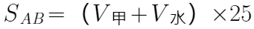①；甲乙两船相遇，则有②；根据题意：③，根据①②两式相等，同时带入③式解得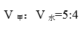
因此本题选B。
【来源】 综合模考第十四季第62题,押题预测模考（2）第62题,2020省考押题预测模考第5季第62题,爆刷集训营模考4第62题,0314爆刷集训营第62题

第63题
【知识点】 二集合容斥
【答案】 C
【解析】 本题为容斥+最值问题。
“至少...保证...”判断该题为最值问题，答案=最不利情况+1，最不利情况为抽到的全是3或5的倍数，则100以内3的倍数有34个（含0），100以内5的倍数有21个（含0），重复的为15的倍数，有7个（含0），根据容斥公式可知为3或5的倍数的数字共有34+21-7=48个，即最不利情况为将48个全部抽到，该题答案=48+1=49，因此本题选C。
【来源】 综合模考第十四季第63题,押题预测模考（2）第63题,2020省考押题预测模考第5季第63题

第64题
【知识点】 相遇追及
【答案】 B
【解析】 本题为行程问题。
蔡蔡速度高于上官，则蔡蔡所走距离多余上官，设全长为2S，则经过5小时后，蔡蔡走的距离=S+10，上官走的距离为S-10，则每小时的路程差=总路程差/时间=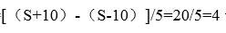千米，因此本题选B。
【来源】 综合模考第十四季第64题,押题预测模考（2）第64题,2020省考押题预测模考第5季第64题,23国考冲刺模拟卷5第68题

第65题
【知识点】 年龄问题
【答案】 C
【解析】 本题为基本方程问题。
设老钱的岁数是x，老孙的岁数是y，则有x+y/4=x/3+y=110。解得x=90，y=80，则三个老人的年龄之和=110+90+80=280岁。因此本题选C。
【来源】 综合模考第十四季第65题,模考周（五）第61题,押题预测模考（2）第65题,2020省考押题预测模考第5季第65题

第66题
【知识点】 平面几何
【答案】 B
【解析】 本题为几何问题。
假设直角三角形的三边为a、b、c（c为斜边），有a+b+c=ab，a+b=7，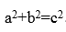。解得a=3，b=4，c=5，扩展后为最小的长方形，即长方形最长的对角线为三角形斜边，即以直角三角形的两个直角边为长方形的长和宽即可，则长方形面积=3×4=12，
因此本题选B。
【来源】 综合模考第十四季第66题,押题预测模考（2）第66题,2020省考押题预测模考第5季第66题,爆刷集训营模考2第69题,23省考冲刺模拟卷1第66题

第67题
【知识点】 牛吃草问题
【答案】 A
【解析】 本题为牛吃草问题。
设单个自助通道结账效率为x人/每小时，则单个人工通道结账效率=3x人/小时，设原有排队人数为y，原有人数+新增人数=结账效率×时间，即y+2×100=（5x+5×3x）×2，求得y+200=40x①；y+2×100+100×（1-12%）=（2x+5×3x）×3，求得y+200+88=51x②；根据①②两式可知x=8，y=120人，
因此本题选A。
【来源】 综合模考第十四季第67题,押题预测模考（2）第67题,2020省考押题预测模考第5季第67题,爆刷集训营模考3第64题

第68题
【知识点】 工程方程类
【答案】 B
【解析】 本题为工程问题。
在下班前1h内完成，即总的工作时间为15-16h，即900-960min；
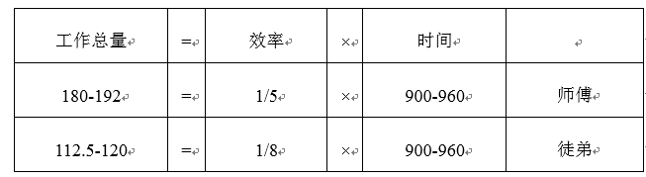
则总量=292.5-312个，总量为整百数，则只能为300个，
因此本题选B。
【来源】 综合模考第十四季第68题,押题预测模考（2）第68题,2020省考押题预测模考第5季第68题,爆刷集训营模考4第64题,0314爆刷集训营第64题

第69题
【知识点】 基础费用
【答案】 C
【解析】 本题为费用问题。
假设成本为X，则初始定价为2X，前30件盈利为30×（2X-X）=30X；
双十一时，标价为2X×2=4X，折后价为4X×5.1=2.04X，则后70件本应盈利为70×（2.04X-X）=70×1.04X=72.8X，其最终总盈利为30X+72.8X-40×14=102.8X-560，总成本为100X，根据题意则有100X=102.8X-560，则有X=200，
因此本题选C。
【来源】 综合模考第十四季第69题,押题预测模考（2）第69题,2020省考押题预测模考第5季第69题,爆刷集训营模考4第63题,0314爆刷集训营第63题

第70题
【知识点】 基础计算
【答案】 D
【解析】 本题为基本方程计算。
采用代入排除法，分子加上3都是分母的1.2倍，无法排除；分母减去1后，A=75%，错误；B=100%，错误；C=21/19≈1.10，错误；D=27/24=9/8=1.125，满足题意，
因此本题选D。
【来源】 综合模考第十四季第73题,押题预测模考（2）第73题,2020省考押题预测模考第5季第70题,爆刷集训营模考5第61题

第71题
【知识点】 数量类
【答案】 C
【解析】 本题属于数量类，主要考查面数量。
图形面数量分别是2、3、4、5、？，应该选择面数量为6的选项，排除B、D，比较A、C，A为曲线图，C为直线图，题干图形依次为直线、曲线、直线、曲线，应该选择直线，排除A。
因此本题选C。
【来源】 押题预测模考（3）第71题,2020省考押题预测模考第5季第71题,爆刷集训营模考4第76题,0314爆刷集训营第76题,23国考冲刺模拟卷4第77题

第72题
【知识点】 位置类
【答案】 B
【解析】 本题属于位置类，主要考查平移。
观察题干图形，从左上角到右下角对角线处（下图蓝色线条）始终是黑格，排除D项，第一幅图形中第一列黑格（下图红色线条）每次向右平移一格，第一幅图中第二行黑格（下图绿色线条）每次向右平移一格。
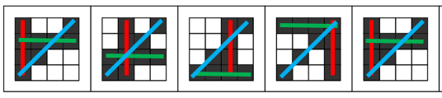
因此本题选B。
【来源】 押题预测模考（3）第72题,2020省考押题预测模考第5季第72题,爆刷集训营模考5第73题,23国考冲刺模拟卷2第79题,24国考冲刺模拟卷5第79题

第73题
【知识点】 位置类
【答案】 D
【解析】 本题属于位置类，主要考查平移。
题干图形均是由黑色三角形和六边形外框构成，黑色三角形与六边形的交线部分沿顺时针方向依次平移1、2、3格。排除B、C。黑色三角形与六边形的交点部分沿顺时针方向依次平移1、2、3格。
因此本题选D。
【来源】 押题预测模考（3）第73题,2020省考押题预测模考第5季第73题,爆刷集训营模考4第75题,0314爆刷集训营第75题,23国考冲刺模拟卷3第74题,24国考冲刺模拟卷3第74题

第74题
【知识点】 位置类
【答案】 A
【解析】 本题属于位置类，主要考查平移。
黑色线条的端点在二十五宫格的外圈平移，第一幅图中右上角端点（如下图绿点）沿逆时针方向在二十五宫格的四角移动，第一幅图右上角端点（如下图红点）每次向右平移1个位置。
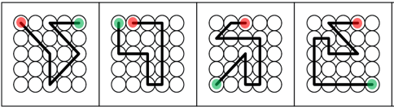
因此本题选A。
【来源】 押题预测模考（3）第74题,2020省考押题预测模考第5季第74题

第75题
【知识点】 数量类
【答案】 A
【解析】 本题属于样式类，主要考查对称性。
题干图形均为轴对称图形，第一组图形的对称轴数量分别是2、3、5，前两幅图形的对称轴数量加和得到第三幅图的对称轴数量，第二组图形前两幅图的对称轴数量分别是1、2。应该选择对称轴数量为3的选项。B、C、D均只有一条对称轴。
因此本题选A。
【来源】 押题预测模考（3）第75题,2020省考押题预测模考第5季第75题,爆刷集训营模考3第77题,23省考冲刺模拟卷3第89题

第76题
【知识点】 数量类
【答案】 A
【解析】 本题属于数量类，主要考查锐角数量。
题干图形的锐角数量均为9，问号处应选择锐角数量为9的选项，只有A项满足要求。
因此本题选A。
【来源】 押题预测模考（3）第76题,2020省考押题预测模考第5季第76题,爆刷集训营模考2第77题

第77题
【知识点】 重构类
【答案】 D
【解析】 本题属于重构类，主要考查平面展开图。
A项正面和上面这两个面为相同面，在展开图中只有一个，排除
根据描点法可以排除B、C选项。
因此本题选D。
【来源】 押题预测模考（3）第77题,2020省考押题预测模考第5季第77题,爆刷集训营模考3第73题

第78题
【知识点】 数量类
【答案】 C
【解析】 本题属于数量类，主要考查部分数。
①③⑤黑球将白球分成不相连两个部分，②④⑥黑球将白球分成不相连的三部分。
因此本题选C。
【来源】 押题预测模考（3）第78题,2020省考押题预测模考第5季第78题,爆刷集训营模考3第71题

第79题
【知识点】 重构类
【答案】 D
【解析】 本题属于重构类，主要考查剖视图。
A项由四棱锥的顶点竖直向下切可以得到；
B项在长方体下部横向切可以得到；
C项由四棱锥顶点向前或向后的位置竖直向下切可以得到；
D项不能切出。
因此本题选D。
【来源】 押题预测模考（3）第79题,2020省考押题预测模考第5季第79题,爆刷集训营模考2第71题

第80题
【知识点】 数量类
【答案】 A
【解析】 本题属于样式类，主要考查样式识别。
题干的汉字中均具有两条横线，应选择具有两条横线的选项，B、D均有3条横线，C有6条横线，A有两条横线。
因此本题选A。
【来源】 押题预测模考（3）第80题,2020省考押题预测模考第5季第80题,爆刷集训营模考6第88题,23国考冲刺模拟卷2第78题,24国考冲刺模拟卷5第78题

第81题
【知识点】 单定义
【答案】 A
【解析】 本题属于单定义，主要考查要件型。
定义的关键点（1）针对的是建设项目；（2）对健康和环境具有负面影响；（3）负面情绪和反对抗争是居民集体产生的。
A项机场属于建设项目，产生噪音具有负面影响，居民纷纷提出要求，说明是集体反对抗争，符合定义；
B项并未提及集体反对，故排除；
C项养宠物并不是建设项目，故排除；
D项人们的反对不是因为建设项目对健康和环境的影响，故排除。
因此本题选A。
【来源】 押题预测模考（3）第81题,2020省考押题预测模考第5季第81题,爆刷集训营模考5第91题,23国考冲刺模拟卷5第97题,24国考冲刺模拟卷4第87题

第82题
【知识点】 单定义
【答案】 D
【解析】 本题属于单定义，主要考查脉络型。
定义的关键信息是“惯性”“自我强化”“走不出去”。
A、B、C三项都属于路径依赖，D项是一种连锁效应，东欧国家从斯大林模式的社会主义制度演变为西方欧美资本主义制度，属于打破了惯性和依赖。
因此本题选D。
【来源】 押题预测模考（3）第82题,2020省考押题预测模考第5季第82题,爆刷集训营模考3第93题

第83题
【知识点】 单定义
【答案】 C
【解析】 羊群心理的要件就是“追随大众的想法及行为”。
A、B、D三项都符合羊群心理的定义要件。
C项“不作要求”“都被允许”可体现员工自己的个性和主见。
因此本题选C。
【来源】 押题预测模考（3）第83题,2020省考押题预测模考第5季第83题,爆刷集训营模考6第92题

第84题
【知识点】 单定义
【答案】 C
【解析】 本题属于单定义，主要考查要件型。
定义的关键点“进入某一群体后就会被这一群体所产生的心里场所磁化”。
C项进入寝室这一群体，逐渐被磁化爱上篮球，符合定义。
因此本题选C。
【来源】 押题预测模考（3）第84题,2020省考押题预测模考第5季第84题,爆刷集训营模考6第98题

第85题
【知识点】 单定义
【答案】 C
【解析】 本题属于单定义，主要考查脉络型。
定义关键是“更好”“积极”
A、B、D三项都是积极的、正面的，都向更好的发展了；
C项是消极的，与期望效应不符。
因此本题选C。
【来源】 押题预测模考（3）第85题,2020省考押题预测模考第5季第85题,爆刷集训营模考2第93题,23国考冲刺模拟卷2第92题,24国考冲刺模拟卷5第82题

第86题
【知识点】 单定义
【答案】 B
【解析】 本题属于单定义，主要考查要件型。
定义关键词是“自愿”。
A、B、D都属于利他行为；
B项帮助他人是领导要求的，而非老同志自愿。
因此本题选B。
【来源】 押题预测模考（3）第86题,2020省考押题预测模考第5季第86题,爆刷集训营模考3第100题

第87题
【知识点】 多定义
【答案】 D
【解析】 本题属于多定义，主要考查要件型。
定义关键是“爱护”。
四个选项都能体现这一点。根据“狗道主义是基于人道主义的说法”可知，人道主义应比狗道主义优先，D项违反了这一原则。
因此本题选D。
【来源】 押题预测模考（3）第87题,2020省考押题预测模考第5季第87题,爆刷集训营模考3第91题,23省考冲刺模拟卷3第90题

第88题
【知识点】 单定义
【答案】 A
【解析】 本题属于单定义中的要件型，主要考查“方式”这一个要件。
偏见的方式是“凭借刻板印象”做出判断。
A选项中的“医生诊断”是以事实为依据做出的科学判断，并非“凭借刻板印象”，不符合定义，当选。
B选项中“认为犹太人会经商”，C选项中“认为乞丐企图不劳而获”，D选项中“认为胖子自控能力差”都体现了“凭借刻板印象”做出判断，符合定义，排除。
因此本题选A。
【来源】 押题预测模考（3）第88题,2020省考押题预测模考第5季第88题,爆刷集训营模考6第94题

第89题
【知识点】 单定义
【答案】 D
【解析】 本题属于单定义，主要考查要件型。
定义关键是：①在经济高速发展的前提下；②能源消耗和二氧化碳的排放处于较低水平；③居民能源消耗较低。
A项甲城受经济危机影响出现萧条的景象，不符合要点①；
B项煤炭发电，不符合要点②；
C项每户人家均拥有一、两辆轿车，不符合要点③；
D项符合全部要点。
因此本题选D。
【来源】 押题预测模考（3）第89题,2020省考押题预测模考第5季第89题,爆刷集训营模考4第94题,0314爆刷集训营第94题

第90题
【知识点】 单定义
【答案】 C
【解析】 本题属于单定义中的脉络型，主要考查“经济学”相关的知识。
诺曼产品的关键信息是：设计产品不考虑用户的使用习惯和需要，使用户在使用过程中遇到困难或迷惑不解。
A项：用户很难将门打开的核心原因是“产品质量较差”，并非“不考虑用户的使用习惯和需要”，不符合定义，排除。
B项：很多玩家求助如何破解游戏关卡的原因是“游戏本身的难度大”，并非“不考虑用户的使用习惯和需要”，不符合定义，排除。
C项：汽车的按钮和其他设备开关一样，使得用户很难分辨，体现出“设计产品不考虑用户的使用习惯和需要，使用户在使用过程中遇到困难或迷惑不解”，符合定义，当选。
D项：实验设备的说明书，一般人觉得很难读懂，是因为说明书本来就是给相关专业人员使用配备的，并非“不考虑用户的使用习惯和需要”，不符合定义，排除。
因此本题选C。
【来源】 专项模考-判断（四）第4题,专项模考-判断（二）第4题,2013年云南公务员考试《行测》真题第105题,2013年内蒙古公务员考试《行测》真题第105题,2013年四川公务员考试《行测》真题（上半年）第105题,2013年宁夏公务员考试《行测》真题第105题,2013年安徽公务员考试《行测》真题第105题,2013年山西公务员考试《行测》真题第105题,2013年江西公务员考试《行测》真题第105题,2013年湖北公务员考试《行测》真题第105题,2013年湖南公务员考试《行测》真题第105题,2013年贵州公务员考试《行测》真题第105题,2013年辽宁公务员考试《行测》真题第105题,2013年重庆公务员考试《行测》真题（春季）第105题,2013年黑龙江公务员考试《行测》真题第105题,2013年海南公务员考试《行测》真题第105题,2013年广西公务员考试《行测》真题第80题,2013年西藏公务员考试《行测》真题第105题,2013年福建公务员考试《行测》真题第105题,押题预测模考（3）第90题,专项模考-判断（二）第4题,2020省考押题预测模考第5季第90题

第91题
【知识点】 映射类
【答案】 B
【解析】 本题属于映射类，主要考查辨关系。
做一天和尚撞一天钟指的就是的得过且过，二者是近义关系。
A项树欲静而风不止比喻事物的客观存在和发展不以人的意志为转移，衾寒枕冷形容独眠的孤寂凄凉，二者并非近义词，排除；
B项驴唇不对马嘴指的就是答非所问，二者是近义词，当选；
C项风马牛不相及表示两事物毫无关联，与唇齿相依是反义关系，排除；
D项手无缚鸡之力：拔山盖世形容身体弱、力气小，拔山盖世形容力大勇猛，当代无比，二者是反义词，当选。
因此本题选B。
【来源】 押题预测模考（3）第91题,2020省考押题预测模考第5季第91题,爆刷集训营模考6第76题,23国考冲刺模拟卷3第89题,24国考冲刺模拟卷3第99题

第92题
【知识点】 映射类
【答案】 A
【解析】 本题属于映射类，主要考查辨关系。
大寒和雨水均属于二十四节气，两个节气中间间隔一个立春。
A项谷雨和小满均属于二十四节气，两个节气中间间隔一个立夏，当选；
B项处暑和白露是紧挨着的节气，排除；
C项青年并非二十四节气之一，排除；
D项小寒和小雪中间间隔两个节气，排除。
因此本题选A。
【来源】 押题预测模考（3）第92题,2020省考押题预测模考第5季第92题

第93题
【知识点】 映射类
【答案】 D
【解析】 本题属于映射类，主要考查分类属。
雪茄（Cigar）和康乃馨（carnations）都是音译词。
A项：椅子和玫瑰都是汉语词汇，并非音译词，排除；
B项：电脑是汉语词汇，奇异果（kiwi fruit）是音译词，排除；
C项：沙发（sofa）是音译词，头发是汉语词汇，排除；
D项：巴士（bus）和歇斯底里（hysteria）均是音译词，当选。
因此本题选D。
【来源】 押题预测模考（3）第93题,2020省考押题预测模考第5季第93题

第94题
【知识点】 集合类
【答案】 C
【解析】 本题属于集合类，主要考查组成关系。
指甲是手的组成部分，二者属于组成关系。
A项面条是主食的一种，二者属于种属关系，排除；
B项芯片是电脑的组成部分，顺序颠倒，排除；
C项水是酒的组成部分，当选；
D项树木是纸的原材料，并非组成部分，排除。
因此本题选C。
【来源】 押题预测模考（3）第94题,2020省考押题预测模考第5季第94题,爆刷集训营模考5第90题

第95题
【知识点】 集合类
【答案】 C
【解析】 本题属于集合类，主要考查交叉关系。
有的运动鞋是棉鞋，二者是交叉关系。
A项银杏树和枫树都是树的一种，属于并列关系，排除；
B项秋裤属于裤子，毛衣属于上衣，二者是并列关系，排除；
C项有的皮衣内里是羽绒的，即有的皮衣是羽绒服，是交叉关系，当选；
D项马甲属于上衣，和裤子是并列关系，排除。
因此本题选C。
【来源】 押题预测模考（3）第95题,2020省考押题预测模考第5季第95题,爆刷集训营模考5第87题

第96题
【知识点】 映射类
【答案】 C
【解析】 本题属于映射类，主要考查辨关系。
硬盘和仓库的功能单一，都有储存的作用。
A项火车既可以载客也可以载货，但是客车只能载客；
B项风车既是一种装饰，也可以用来发电，风铃只是装饰；
C项书包和衣柜也都只拥有储存的作用，当选；
D项水库是蓄水的，但是水车不是蓄水的，排除。
因此本题选C。
【来源】 押题预测模考（3）第96题,2020省考押题预测模考第5季第96题,爆刷集训营模考4第90题,0314爆刷集训营第90题,23国考冲刺模拟卷2第89题,24国考冲刺模拟卷5第99题

第97题
【知识点】 映射类
【答案】 B
【解析】 本题属于映射类，主要考查辨关系。
端午节是中国传统节日，吃粽子是习俗。
A项圣诞节是外国节日，并非中国传统节日，排除；
B项中秋节是中国传统节日，吃月饼是习俗，当选；
C项情人节不是中国的传统节日，送玫瑰也不是情人节的习俗，排除；
D项春季是中国传统节日，但是吃猪肉不是春节的习俗，排除。
因此本题选B。
【来源】 押题预测模考（3）第97题,2020省考押题预测模考第5季第97题,爆刷集训营模考3第89题

第98题
【知识点】 集合类
【答案】 C
【解析】 本题属于集合类，主要考查种属关系。
美瞳是隐形眼镜的一种，和护理液配套使用。
A项马桶指的就是坐便器，二者是同义词，和洁厕灵配套使用，排除；
B项抽纸是卫生纸的一种，木头是纸的原材料，并非配套使用关系，排除；
C项钢笔是笔的一种，和纸配套使用，当选；
D项美甲师和美睫师属于交叉关系，和顾客是对应的，排除。
因此本题选C。
【来源】 押题预测模考（3）第98题,2020省考押题预测模考第5季第98题

第99题
【知识点】 集合类
【答案】 A
【解析】 本题属于集合类，主要考查交叉关系。
妇女和青年之间是交叉关系。
A项教师和母亲是之间是交叉关系，当选；
B项儿童和父亲之间没有交叉，排除；
C项建军和国庆并非交叉关系，排除；
D项情人和中元并非交叉关系，排除。
因此本题选A。
【来源】 押题预测模考（3）第99题,2020省考押题预测模考第5季第99题,爆刷集训营模考2第89题,23国考冲刺模拟卷1第84题

第100题
【知识点】 语法类
【答案】 B
【解析】 本题属于语法类，主要考查动宾关系。
A项关注菜价是动宾结构，而新疆葡萄是名词，排除；
B项关注房价和采摘葡萄都是动宾结构，当选；
C项关注和关心没有逻辑，排除；
D项关注和完善没有逻辑，排除。
因此本题选B。
【来源】 押题预测模考（3）第100题,2020省考押题预测模考第5季第100题,爆刷集训营模考5第84题,23省考冲刺模拟卷2第88题

第101题
【知识点】 论证类
【答案】 B
【解析】 本题属于论证类，主要考查归因论证。
现象：盗版盘销售火爆；
归因：是价格优势导致
默认的假设是其他可能因素无差别。
A项：正版光盘不适用市场需求不能说明盗版盘为什么销售火爆，排除；
B项：正版盗版质量差别不大，排除其他影响盗版盘销售火爆的原因，是分析中隐含的假定，正确；
C项：盗版不如正版进货渠道畅通，其他因素盗版更有劣势，可以支持“价格导致销售火爆”，但是其他因素的差别并非必然假设，不如B选项，排除；
D项：正版不如盗版销售网络完善，其他因素盗版更有优势，可以质疑“价格导致销售火爆”，并非默认假设，排除。
因此本题选B。
【来源】 押题预测模考（3）第101题,2020省考押题预测模考第5季第101题,爆刷集训营模考5第101题,23省考冲刺模拟卷2第87题

第102题
【知识点】 平行结构
【答案】 A
【解析】 本题属于论证类，主要考查平行结构。
题干的结构是要想A必须同时具备B、C两个属性，然后举例若有一个属性（B或C）缺失，则无法达到A。
A项的结构与题干一致；
B项在举例中虽然某一属性缺失，但还是达到了结果；
C项并没有属性缺失的情况，排除；
D项在举例中首先就达到了A那种情况，并不像题干中的结构，排除。
因此本题选A。
【来源】 押题预测模考（3）第102题,2020省考押题预测模考第5季第102题,爆刷集训营模考4第109题,0314爆刷集训营第109题

第103题
【知识点】 翻译推理
【答案】 C
【解析】 本题属于翻译推理，主要考查单句翻译。
翻译题干如下：
①有些中老年教员→人寿保险
②四居以上住房→财产保险
③人寿保险→非财产保险
将②进行逆否等价推理，得到④非财产保险→非四居以上住房
结合①、③、④得到⑤有些中老年教员→人寿保险→非财产保险→非四居以上住房。
由⑤可知有些中老年教员没买四居以上住房，不能推出（1），可以推出（2）；
将⑤进行逆否推理可以得到（3）。
因此本题选C。
【来源】 押题预测模考（3）第103题,2020省考押题预测模考第5季第103题,爆刷集训营模考5第110题

第104题
【知识点】 论证类
【答案】 A
【解析】 本题属于论证类，主要考查对比归纳论证。
题干结论是由于饮用水净化工程导致肠炎患者数量下降
A项指出水净化后缺少微量元素，但其是否是肠炎患者数量下降的原因不清楚，属于无关选项，不能削弱；
B项说明没有进行饮用水净化的地区肠炎患者数量也在下降，并非是由于饮用水净化工程导致的肠炎数量下降，可以削弱；
C项肠炎数量的下降是由于重新定义了以前诊断为肠炎的病案，他因削弱；
D项由于进行卫生大排查导致肠炎数量减少，他因削弱。
因此本题选A。
【来源】 押题预测模考（3）第104题,2020省考押题预测模考第5季第104题,爆刷集训营模考6第104题,23国考冲刺模拟卷1第103题

第105题
【知识点】 论证类
【答案】 B
【解析】 本题属于论证类，主要考查对比归纳论证。
由夏威夷人均寿命高于路易斯安那州得出路易斯安那州的新婚夫妇移居夏威夷，孩子寿命会变长。
A项新婚夫妇是否是巴吞鲁日出生的人并不确定，属于无关选项，不能削弱；
B项题干论证事实上假设了人的生活环境对于人寿命是具有重要影响的，该项说明了遗传更重要，否定了题干，可以削弱；
C项人寿公司专家的说明是否属实属于不确定的情况，属于无关选项；
D项新婚夫妇是黑人还是白人并不确定，属于无关选项。
因此本题选B。
【来源】 押题预测模考（3）第105题,2020省考押题预测模考第5季第105题,爆刷集训营模考2第106题

第106题
【知识点】 分析推理
【答案】 A
【解析】 本题属于分析推理，主要考查最大信息法。
由（1）小白不学法律排除C，小丹不学管理排除B。分析题干，出现最多次数的主体为小丹由（1）、（3）小丹不学管理，学管理的来自美国，可知，小丹不来自美国，由（4）小丹不来自意大利，可知小丹来自德国，由（2）学法律的不来自德国可知小丹不学法律，再由（1）小丹不学管理可知，小丹学经济。
因此本题选A。
【来源】 押题预测模考（3）第106题,2020省考押题预测模考第5季第106题,爆刷集训营模考4第104题,0314爆刷集训营第104题,23省考冲刺模拟卷2第86题

第107题
【知识点】 论证类
【答案】 A
【解析】 本题属于论证类，主要考查举例归纳论证。
妻子的推理：报告不可靠。原因是：撰写报告人员中有绿水小学的人。
A项说明撰写报告的人员中有青山小学的人，青山小学评估分数低的人为因素就被削弱，能够削弱；
B、C、D项均是指出妻子论证的漏洞，但是不属于削弱。
因此本题选A。
【来源】 押题预测模考（3）第107题,2020省考押题预测模考第5季第107题,爆刷集训营模考4第106题,0314爆刷集训营第106题,23国考冲刺模拟卷1第110题

第108题
【知识点】 真假推理
【答案】 C
【解析】 本题属于真假推理，主要考查矛盾关系。
翻译题干如下：
甲：非甲且乙
乙：非乙且非丙
丙：非甲→非乙=乙→甲
丁：甲或丙
四人所说的话中甲丙为矛盾关系，一真一假，即唯一的真话存在于甲丙中，乙丁说的均为假话，那么真实情况是乙或丙、非甲且非丙，能够得到的确定信息是非甲、非丙、乙。
因此本题选C。
【来源】 押题预测模考（3）第108题,2020省考押题预测模考第5季第108题,爆刷集训营模考3第103题,23国考冲刺模拟卷4第101题

第109题
【知识点】 论证类
【答案】 D
【解析】 本题属于论证类，主要考查演绎推理。
不同单位在不同时间段上下班可以缓解交通拥堵。
A项说的是不同时间段上下班和用餐之间的关系，并没有涉及拥堵，排除；
B项工作效率和是否会造成拥堵没有联系，排除；
C项题干说的是不同单位不同时间段上下班，并非同一单位，所以不存在同单位员工一起讨论问题的障碍，排除；
D项说明了即便在不同时间段上下班，也不能够缓解交通拥堵，能够削弱。
因此本题选D。
【来源】 押题预测模考（3）第109题,2020省考押题预测模考第5季第109题,爆刷集训营模考5第105题,23国考冲刺模拟卷1第106题

第110题
【知识点】 论证类
【答案】 D
【解析】 本题属于论证类，主要考查日常推理。
题干指出许多毕业学生取得优异成绩，毕业学生中有女学生，但是女学生和取得优异成绩学生之间的关系我们不清楚，女学生和男同学之间的关系也不清楚。故只能出现可能的情况。
因此本题选D。
【来源】 押题预测模考（3）第110题,2020省考押题预测模考第5季第110题

第111题
【知识点】 混合增长率计算
【答案】 B
【解析】 本题为混合增速问题。
根据文字信息，“全社会固定资产投资完成29448.3亿元，比上年增长10.4%。其中，固定资产投资（不含农户）增长10.6%；农户投资增长3.4%。”根据公式：增长量=基期量×增长率，设2014年二者分别为A、B，则有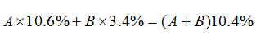，将公式化简即可得到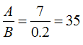，因此本题选B。
【来源】 综合模考第十四季第116题,押题预测模考（2）第116题,2020省考押题预测模考第5季第111题

第112题
【知识点】 两期比重大小比较
【答案】 A
【解析】 …占…较上年同期…判断本题为两期比重问题。第一产业投资增速为35.4%，全社会固定资产（不含农户）投资增速为10.6%，即分子增速高于分母增速，因此比重上升，排除B、D；因为第一产业投资小于全社会固定资产投资（不含农户），则增加比重应该小于两个增速之差=35.4%-10.6%=24.8%，即增加比重小于24.8个百分点，因此本题选A。
【来源】 综合模考第十四季第117题,押题预测模考（2）第117题,2020省考押题预测模考第5季第112题

第113题
【知识点】 基期比重
【答案】 C
【解析】 本题为基期比重问题。
根据文字资料，“工业技改投资8982.3亿元，增长7.0%，占工业投资的61.2%，比上年降低2.8个百分点。”可知2014年工业技改投资为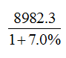，占工业投资的比重为61.2%+2.8%=64%，因而2014年的工业投资为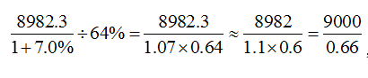，约为13000，因此本题选C。
【来源】 综合模考第十四季第118题,押题预测模考（2）第118题,2020省考押题预测模考第5季第113题

第114题
【知识点】 增长量大小比较
【答案】 D
【解析】 本题为增长量比较问题。
根据图上所标数据，前一年加上3000不超过后一年的数据即可（2015年除外），即有2012年：16389.3+3000＜19661.3；2013年：19661.3+3000＜23194.2；2014年：23194.2+3000＜26671.9；2015年：26671.9+3000＞29448.3，排除；2011年的增长量=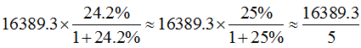，首位商3，即超过3000亿元，因而总共有2011、2012、2013、2014共4年，因此本题选D。
【来源】 综合模考第十四季第119题,押题预测模考（2）第119题,2020省考押题预测模考第5季第114题

第115题
【知识点】 综合分析
【答案】 D
【解析】 本题为综合分析问题。
A选项，增长量比较类问题，数据差距较大，只比较现期值与增速的乘积大小即可，14649.4×10.5%＞12847.1×6.5%＞1409.3×35.4%，即第二产业＞第三产业＞第一产业，正确；
B选项，根据文字资料可知高新技术产业投资增长17.9%，其两倍为35.8%，高于该水平的只有电子信息投资增长39.5%，因而有1个，正确；
C选项，年均增幅=（末期值-初期值）/间隔年份=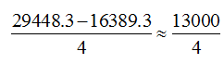，首位可以商3，因而超过了3000亿元，正确；
D选项，第一产业投资增长35.4%；第二产业投资增长10.5%；第三产业投资增长6.5%。固定资产投资（不含农户）的增长率为10.6%（非10.4%），高于该增速的只有第一产业投资增速，因而同比上升的只有一个，并非两个，错误。因此本题选D。
【来源】 综合模考第十四季第120题,押题预测模考（2）第120题,2020省考押题预测模考第5季第115题

第116题
【知识点】 简单计算
【答案】 D
【解析】 本题为简单计算问题。
客货运周转量等于公路运输、水路运输、铁路运输及民航运输的客货运周转量的加和，而9月份的值=（1-9月份值）-（1-8月份值）=（881.60+10.96+364.64+11.44）-（771.38+9.38+325.31+10.19）=152.38，因此本题选D。
【来源】 综合模考第十四季第121题,押题预测模考（2）第121题,2020省考押题预测模考第5季第116题

第117题
【知识点】 基期量计算
【答案】 C
【解析】 本题为基期值计算问题。
根据表格中数据，9月份的值=（1-9月份值）-（1-8月份值），根据基期值=现期值/(1+增长率)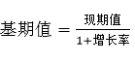，求基期差值，在铁路运输中，2015年9月客货运周转量=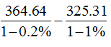，由于增长率都较小，可采用除化乘，上式约等于365.37-328.56=36.81，与C接近，因此本题选C。
【来源】 综合模考第十四季第122题,押题预测模考（2）第122题,2020省考押题预测模考第5季第117题

第118题
【知识点】 混合增长率计算
【答案】 B
【解析】 本题为混合增速问题。
货运周转量等于公路运输、水路运输、铁路运输及民航运输的货物周转量的加和，根据混合增速的知识点则有整体增速介于各部分增速之间，且偏向于基期大的增速，1-9月四项的增速分别为8.5%、5%、0%、3.1%，即1-9月货物周转量增速应介于0.0%-8.5%之间，且偏向于8.5%，排除C、D；同理1-8月客运周转量增速介于-2.2%-9.6%之间，且偏向于-2.2%，因此本题选B。
【来源】 综合模考第十四季第123题,押题预测模考（2）第123题,2020省考押题预测模考第5季第118题

第119题
【知识点】 平均数的增长率
【答案】 A
【解析】 根据题干：求…得比值增长...%，即为求比值增长率，根据上述材料可知货运周转量增速为8.5%，客货运周转量增速为8.2%，则套用均值增长率公式可知所求增速=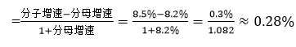，因此本题选A。
【来源】 综合模考第十四季第124题,押题预测模考（2）第124题,2020省考押题预测模考第5季第119题

第120题
【知识点】 综合分析
【答案】 C
【解析】 本题为综合分析问题。
A选项，通过比较第一列与第三列数据可以直接看出，1-9月份的数据均高于1-8月份的数据，正确；
B选项，变化量最高，即不考虑增长率正负号，求增长量最高的，即为增长量比较类问题，数据差距较大，考虑看现期值与增速的乘积大小即可，749.22×7.6%＞245.33×1.1%＞8.8×3.5%＞0.99×4.5%，即公路运输＞铁路运输＞水路运输＞民航运输，正确；
C选项， 根据上表可知2016年1-8月现期值为79.98，增长率为-0.5%，则减少量= 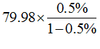，0.5%=1/200，利用特殊值，上式约为79.98/199，首位商4，因此未达到0.5亿人公里，错误；
D选项，2016年1-9月增速为0，因而2015年1-9月周转量仍为276.17亿吨公里，则月均量=276.17/9，约为31亿吨公里，正确。因此本题选C。
【来源】 综合模考第十四季第125题,押题预测模考（2）第125题,2020省考押题预测模考第5季第120题

第121题
【知识点】 平均数的增长率
【答案】 A
【解析】 本题为平均值增长率问题。
利润率=利润/收入，求利润率的增长率即为求比值的增长率，根据材料可知利润和收入分别增长8.4%、3.7%，根据公式均值增长率=(分子增长率-分母增长率)/(1+分母增长率)=(8.4%-3.7%)/(1+3.7%)=(4.7%)/1.037≈4.5%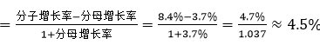，因此本题选A。
【来源】 综合模考第十四季第126题,押题预测模考（2）第126题,2020省考押题预测模考第5季第121题

第122题
【知识点】 增长量大小比较
【答案】 C
【解析】 本题为增长量比较类问题。
因为选项数据差距较大，可以直接比较现期值×增长率的大小即可，可知31655.5×8.6%＞11594.9×10.2%＞16232×7%＞8616.4×2.6%，即股份制企业＞外商及港澳台商投资企业＞私营企业＞国有控股企业，因此本题选C。
【来源】 综合模考第十四季第127题,押题预测模考（2）第127题,2020省考押题预测模考第5季第122题

第123题
【知识点】 两期比重差
【答案】 A
【解析】 本题为两期比重问题。
…占…比重与上年同期相比…即为两期比重问题，分子增速为私营企业利润总额增速p=7%，分母增速为全国规模以上工业企业实现利润总额的增速s=8.4%，分子增速＜分母增速，则比重下降，排除B、C，根据两期比重公式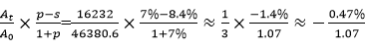，只有A符合，因此本题选A。
【来源】 综合模考第十四季第128题,押题预测模考（2）第128题,2020省考押题预测模考第5季第123题

第124题
【知识点】 基期比重
【答案】 B
【解析】 【解析一】本题为基期比重计算问题。
根据文字信息，国有控股企业实现利润总额8616.4亿元，同比增长2.6%；集体企业实现利润总额327.4亿元，下降2.6%；则基期比值=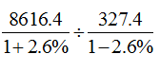，增长率较小，可以利用除化乘，上式≈（8616.4-86.16×2.6）÷（327.4+3.27×2.6）≈（8616-216）÷（327+9）=8400 ÷336=25，因此本题选B；
【解析二】增长率较小，基期比值约等于现期比值 8616.4 ÷327.4 26，该种估算方法分子估大，分母估小，因而整体估大，答案应小于26，因而答案选择B。
【来源】 综合模考第十四季第129题,押题预测模考（2）第129题,2020省考押题预测模考第5季第124题

第125题
【知识点】 综合分析
【答案】 D
【解析】 题为综合分析问题。
A选项， “2016年1-9月份，全国规模以上工业企业实现利润总额46380.6亿元，同比增长8.4%，增速与1-8月份持平。”即1-8月份增速也为8.4%，根据混合增速的定义，1-9月份增速介于1-8月份增速和9月份增速之间，可知9月份增速也等于8.4% ，正确；B选项， “在41个工业大类行业中，31个行业利润总额同比增加，10个减少”，因而同比减少行业占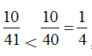，则同比增加的行业占比超过，正确；
C选项，分子增速=股份制企业实现利润总额增速=8.6%，分母增速=全国规模以上工业企业实现利润总额增速=8.4%，分子增速＞分母增速，比重上升，正确；
D选项，直接读数，黑色金属冶炼和压延加工业增长2.7倍，即270%，应为最高，错误；因此本题选D。

【来源】 综合模考第十四季第130题,押题预测模考（2）第130题,2020省考押题预测模考第5季第125题

第126题
【知识点】 现期比值大小比较
【答案】 C
【解析】 本题为分数比较问题。根据上图，选项对应的进出口额的比值分别是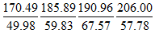，首位分别商3、3、2、3，即最低的一年为2013年，因此本题选C。
【注】选项未涉及到2010年，可直接不计算！节省时间！
【来源】 综合模考第十四季第131题,押题预测模考（2）第131题,2020省考押题预测模考第5季第126题

第127题
【知识点】 增长率大小比较
【答案】 C
【解析】 本题为增长率比较问题。
根据上图可知2011-2014年出口额分别为44.76、49.98、59.83、67.57、57.78亿美元，增长量分别为5.22、9.85、7.74、-9.79，增长量除以相应基期即为增长率，明显9.85/49.98最高，即增长率最快的为2012年，该年进出口总额=59.83+185.89=245.72亿美元，因此本题选C。
【来源】 综合模考第十四季第132题,押题预测模考（2）第132题,2020省考押题预测模考第5季第127题

第128题
【知识点】 两期比重差
【答案】 A
【解析】 【解析一】本题为两期比重问题。分子增速为一般贸易总额增速p=-18.4%，分母增速为出口总额的增速s=-14.3%，分子增速＜分母增速，比重下降，排除B、C。根据公式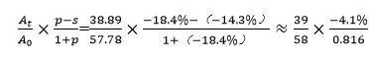，下降值必然小于5%，因此本题选A。
【解析二】比重变化类问题，分子增速为一般贸易总额增速=-18.4%，分母增速为出口总额的增速=-14.3%，分子增速＜分母增速，比重下降，且比重变化差值＜|a-b|=|-18.4%-（-14.3%）|=4.1%，因此本题选A。
【来源】 综合模考第十四季第133题,押题预测模考（2）第133题,2020省考押题预测模考第5季第128题

第129题
【知识点】 增长量大小比较
【答案】 A
【解析】 本题为增长量比较类问题。
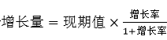，因为数据差距较大，只需要比较现期值×增长率的大小即可，根据上表数据简单比较可知∣38.89×-18.4%∣＞5.81×51.3%＞19.63×7.3%＞12.17×1.9%，即出口一般贸易变化值最大，因此本题选A。
【来源】 综合模考第十四季第134题,押题预测模考（2）第134题,2020省考押题预测模考第5季第129题

第130题
【知识点】 综合分析
【答案】 C
【解析】 本题为综合分析问题。
A选项，根据上图可知，2013-2014年，出口额下降，进口额上升，变化趋势不一致，错误；
B选项，根据表格，出口中一般贸易所占比重=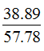，进口中一般贸易所占的比重=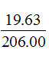，明显前者分子大，分母小，即前者大于后者，错误；
C选项，根据上图数据简单口算，可知进口额的增长量逐年降低，而基期值逐年升高，增长率=增长量/基期值，因而其增长率逐年降低，正确；
D选项，年均增长量=（2014年进出口总额-2010年进出口总额）/4={（206.00+57.78）-（123.7+44.76）}/4，约等于（206+58-124-45）/4=105/4，首位商2，因而超过20亿美元，错误。因此本题选C。
【来源】 综合模考第十四季第135题,押题预测模考（2）第135题,2020省考押题预测模考第5季第130题

